Конкурс методичних розробок
«Палітра педагогічних знахідок»

Дидактичний матеріал
«Кольорова абетка»
/Із досвіду роботи/

Вчитель початкових класів
Слобідської гімназії
Бойчук Лариса Несторівна

А Н О ТА Ц І Я
до конкурсної роботи

Дидактичний матеріал
«Кольорова абетка»
^{(вказати назву)}
1. Автор
_Бойчук Лариса Несторівна

2. Позиціонування авторства (обрати необхідне):
автор
або
укладач

3. Актуальність творчого доробку: використання нових інструментів вчителів НУШ,можливість залучення всіх учнів до творчої пошукової роботи,Використання принципів наочності, систематичності,зв’язку навчання з життям,активізації пізнавальної діяльності школярів,у збагаченні словникового запасу учнів.Розширення кругозору дітей, тренування пам’яті,аналітичного, логічного та нестандартного мислення, зміцнення самооцінки дитини та віра у власні можливості.Розкриття творчого потенціалу школярів.Даний дидактичний матеріал носить виховний характер.
4. Основні результати апробації творчого доробку: вміння школярів логічно мислити,співставляти, працювати в парах,в групах. Багатий словниковий запас учнів,добре розвинене усне і писемне мовлення.Використання даного дидактичного матеріалу дасть змогу осмислено вивчати алфавіт, відчувати успіх при вирішенні певних завдань.Розвивається у дітей наполегливість, формуються навички співпраці та комунікації.Стимулюється пізнавальна активність школярів, створюється можливість для підвищення результативності навчально-виховного процесу.Даний матеріал виховує культуру усного та писемного мовлення,формує творчу і мислячу особистість.
5. Даю згоду на збір та обробку моїх персональних даних, використання та поширення наданих мною методичних розробок, в тому числі в засобах масової інформації.

Дата __________ ____________ Бойчук Л.Н. (підпис власника розробки) (прізвище, ініціали)

Керівник закладу освіти _________ Коляско Т.І.
(підпис, місце печатки) (прізвище, ініціали)

Заступник директора з НВР/НМР/ВР _______ Боднарюк А.В.
^{(підпис)} ^{(прізвище, ініціали)}

«Хороший учитель — це не той, хто дає відповіді своїм учням, а той, хто розуміє потреби та виклики та дає інструменти, щоб допомогти іншим людям досягти успіху»
(Джастін Трюдо)
Я працюю вчителем початкових класів у Слобідській гімназії 37 років. Методична проблема гімназії :«Формування професійної компетентності педагогічних кадрів, як фактор підвищення якості освіти та розвитку успішної особистості учня гімназії». Для того щоб вдосконалювати навчально-виховний процес,потрібно йти в ногу з часом,бути творчими людьми і тоді ми зможемо виховати творчих вихованців. Я вважаю,що початкова школа – це казковий палац дитинства,в якому вчитель має бути певною мірою дитиною,тоді він зможе зрозуміти те, що відчувають маленькі школярики, зможе розділити з ними їхню біль і радість.Тільки тоді діти впустять його у свій світ,де вирує яскраве, виразне життя, гра почуттів та емоцій. Без інтересу, подиву,радості,задоволення неможливе успішне навчання у початкових класах.
Методична проблема над якою я працюю: «Розвиток пізнавальної активності в учнів початкових класів на уроках української мови та літературного читання»
На своїх уроках прагну впроваджувати ідеї гуманної педагогіки Шалви Амонашвілі. Інколи досить покласти руку на плече дитині,і очі малюка засвітяться довірливими іскорками, вірою в свої сили.Часто роль оцінювачів відводжу учням. Це допомагає виховувати у дітей почуття радості за успіхи товаришів, доброзичливий тон спілкування.Під час уроку часто допускаю пряме спілкування між дітьми, дозволяю перемовлятися, підходити один до одного, обмінюватися думками, що сприяє розвиткові самоповаги, формує почуття особистої гідності.У своїй роботі користуюся методиками, які формують творчу, мислячу особистість дитини, її самобутність і самоцінність, організовую радісне життя дітей без примусу,розвиваю в них стійкий інтерес до знань,потребу їх самостійного пошуку. Звертаючись до вчителів початкових класів В.О.Сухомлинський писав: «Ваше найважливіше завдання закласти міцний фундамент знань. Настільки міцний, щоб учителям, які працюватимуть після вас,взагалі не треба було думати про фундамент»
Українська мова та читання – це є найважливіші предмети, які діти повинні добре засвоїти в початкових класах.Зацікавити школярів українською мовою та читанням, як навчальними предметами, можна передусім шляхом уникнення одноманітності, шаблону. Для того щоб збуджувати і підтримувати інтерес до рідної мови, виробити свідоме ставлення учнів до її вивчення, має бути цікавість у викладанні і засвоюванні мовного матеріалу.
Працюючи в Новій українській школі, я зрозуміла, що це школа компетентностей, де свої знання,вміння і навички діти мають вміти застосовувати на практиці і в повсякденному житті.Наші учні приходять до школи, яка стає орієнтованою на потреби школяра, а не на предмети, адже головна мета нової української школи – розкрити потенціал кожної дитини і допомогти їй реалізувати себе у житті.
Головним об'єктом у вчительській роботі є учень. Тому і діяльність має бути спрямована на нього.Отже,намагаюсь урізноманітнювати навчальний процес.Зробити процес засвоєння нового матеріалу більш ефективним - завдання складне, яке потребує натхнення та сил учителя.
Часто на уроках мови використовую такі методи і вправи, які значною мірою стимулюють розвиток інтелектуально-творчих здібностей дітей. Зокрема, літературні ігри, кросворди, шаради, анаграми, вікторини, творчі завдання.В практику своєї роботи впроваджую різноманітні нестандартні форми уроків: урок-гра, урок-змагання, урок-казка, урок-подорож, урок-КВК, урок-пісня, урок-вікторина, урок творчості»
Даний дидактичний матеріал «Кольорова абетка» допоможе вчителям початкових класів зробити процес навчання більш цікавим і доступним, зможе зацікавити учнів, підтримувати в них інтерес до уроків читання.
У даному дидактичному матеріалі використаний принцип диференціації, адже не всі першокласники можуть одразу знайти слова на ту чи іншу літеру,не всі однаково швидко зможуть скласти речення з даним словом.Але наше завдання, як педагогів – підтримати навіть саму слабшу дитину і вселити в неї віру в те,що в неї все обов’язково вийде. Також у матеріалі я використала принцип систематичності і послідовності, адже абетка починається з першої літери, яка веде за собою всі інші літери алфавіту.Тому учні першого класу вчаться складати коротенькі речення, де всі слова починаються з однієї і тієї ж літери.Вчаться придумувати невеличкі розповіді, у яких повинні бути два зовсім різні слова. Наприклад:добро, дитина; вода, воїни і т.д. Принцип доступності навчання вимагає врахування особливостей розвитку учнів, аналізу матеріалу з точки зору їх можливостей і такої організації навчання, щоб вони не відчували інтелектуальних, моральних, фізичних перевантажень. При поясненні незрозумілого дітям слова на допомогу приходить принцип наочності, адже, як відомо, молодші школярі краще запам’ятовують те,що вони бачать перед очима. Ще у даному дидактичному матеріалі використаний принцип науковості змісту і методів навчального процесу,що відображає взаємозв'язок з сучасними науковими знаннями і практикою. Також дуже важливим на сьогоднішній день є принцип зв'язку навчання з життям,з практикою. Сучасний урок вимагає,щоб процес навчання стимулював учнів використовувати отримані знання на практиці,аналізувати і перетворювати навколишню дійсність.

Хмари зі слів – це доволі цікава новітня дидактична технологія, яку можна застосовувати на уроках будь-яких навчальних предметів. Кольорова хмара з слів приковує погляд до об'єкта, і змушує учня зосередитися на матеріалі. Хмара містить в собі, як візуальну інформацію (наприклад, форма хмари), так і смислове навантаження (сам текст).Хмара слів краще запам'ятовується, а також зрозуміла для кожного. При такій подачі учням можна донести більше інформації, при цьому кожен з них зможе почерпнути щось важливе для себе.
Хмари зі слів допомагають учням: побачити хмарину у вигляді слова, яке починається на ту літеру, яку діти вивчають. Назвати це слово, поділити на склади, визначити наголошений склад, знайти у хмарині інші слова з літерою, що вивчається, подумати і сказати де знаходиться літера ( на початку слова, в середині чи в кінці).Цікавим завданням для школярів є таке завдання: Доповнити дане речення словами із хмари.
Хмара може мати різну форму і кольорове рішення. Хмару можна подавати у вигляді, наприклад,пташки, дерева, квітки, літака і т.д Є можливість змінювати колір,розмір,форму,фон та відстані між словами. Під час роботи в мережі Інтернет з готовою хмарою, вибране слово автоматично виділяється та міняє просторову орієнтацію на горизонтальну.
Ребус – це своєрідна загадка, головоломка, в якій серед малюнків, символів, літер, знаків ховається певне слово чи словосполучення. Завдання дитини – знайти логічний зв'язок між зображеннями та розпізнати зашифроване слово.Дітям дуже подобається розгадувати ребуси, тому що у цьому завданні кожен може знайти для себе щось казкове, таємниче й захопливе, а позитивний результат лише підсилить інтерес до роботи.
Сучасна школа покликана стимулювати активну діяльність учнів.Завдяки пошуковій, експериментальній, дослідницькій та проєктній діяльності діти вчаться встановлювати причинно-наслідкові зв’язки, самостійно формулюють завдання та висновки з опрацьованого матеріалу. А щоб отримати якісний результат, необхідно відпрацьовувати вміння на простих та цікавих вправах. Саме тому на допомогу приходять ребуси. Я їх використовую на етапі актуалізації знань, під час опанування нової теми, або під час закріплення матеріалу з навчального розділу. Творчу діяльність можна організувати в парах, малих групах, на картках у вигляді самостійної роботи. Ребус буде доречним не лише на уроках української мови та літературного читання, а й під час вивчення курсу «Я досліджую світ», на дизайні й технологіях, математиці, інформатиці та образотворчому мистецтві. Я часто зашифровувую назви нових тем,назв оповідань, казок, пісень і т.д. Для того, щоб дитина змогла отримати задоволення від процесу розгадування, їй необхідно: 1. Володіти достатнім обсягом знань про всі зображення у ребусі. Розуміти їх зміст,знати назви схематичних позначок.
2.Перед початком роботи уважно прослухати інструкцію. 3.За потреби користуватись допомогою дорослого. (Пояснюю та допомагаю встановити логічний зв'язок під час мисленнєво-аналітичної діяльності, якщо дитина не може впоратись із завданням). Розгадування ребусів має важливе значення ,адже вони допомагають розширювати кругозір дитини, збільшують словниковий запас, в ігровій формі тренують пам'ять, мислення та інтуїцію, розвивають кмітливість, логічне мислення.Систематична та плідна робота з ребусами у різних галузях сприяє розвитку нестандартного мислення, а творче опрацювання отриманих результатів – розвитку монологічного та діалогічного мовлення. Адже коли дитина відповідає, то я, як вчитель, не зупинюся на відповіді учня в одне слово, а обов’язково поставлю супутнє запитання, запропоную висловити свою думку, абочерез метод «Припущення» вислухаю учнівські думки. Розгадування будь-яких мовних ребусів сприяє покращенню навички читання та розуміння слова як певної структури. Корисними будуть ребуси з комами; ребуси, де потрібно замінити чи вилучити букви; де треба прочитати слово навпаки та замінити буквами символ або піктограму. Ребуси вимагають аналітичного мислення, сприяючи формуванню навичок логіки та розв’язування проблем.Також ребуси стимулюють дитячий розум, викликаючи необхідність уважно розглядати та аналізувати інформацію. прияють розвитку творчого мислення, оскільки діти повинні знаходити нестандартні шляхи розв’язання головоломок. Також викликають інтерес та стимулюють дитячу уяву, адже розгадка ребусів часто вимагає творчого підходу, зміцнюють самооцінку та віру у власні можливості, оскільки діти відчувають успіх при вирішенні складних завдань.Сприяють розвитку дитячої дисципліни та вольової активності, оскільки ребуси вимагають уваги та наполегливості; формують навички співпраці та комунікації, оскільки діти можуть обговорювати та вирішувати ребуси разом.
Ребуси стимулюють активну пізнавальну діяльність, заохочуючи дітей досліджувати та вирішувати завдання. Використання ребусів допомагає введенню нових слів в дитячий словник, розширюючи їхній лексичний запас. Розгадування ребусів вимагає правильного вживання слів та вивчення правопису, що сприяє розвитку грамотності. Даний дидактичний матеріал надасть можливість не лише зробити навчання цікавим, але й забезпечить поглиблене вивчення мови та розвиток мовленнєвих навичок через активну участь у розгадуванні ребусів, роботі з хмарою слів, складанні речень, де всі слова починаються на одну і ту ж літеру.Матеріал носить також виховний характер.

Літера А
1.Скласти речення, у якому всі слова починаються з літери А. Аліна –альпініст. В Америці живуть американці. На Антарктиді айсберги. Андрухевич Андрій артистичний. Антон їде в Англію. Анна працює в ательє в Андріївці. Альпініст Архипенко Аркадій їхав на автомобілі «Ауді». Ася і Алла активно аплодували на аукціоні.
2.Розгадати ребуси. Придумати цікаву історію, де б були використані обидва слова.
1.
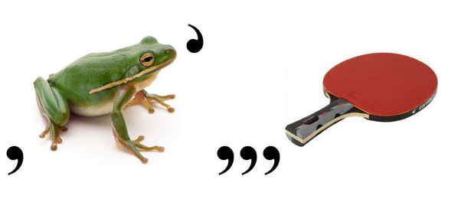
2.

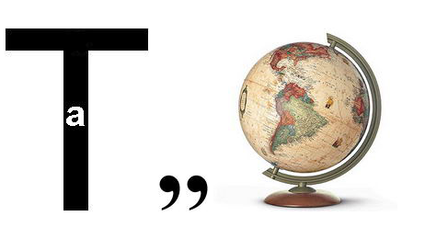
(Абетка, автобус)

3.Знайти у хмарі слів слова з літерою А і скласти з ними речення.

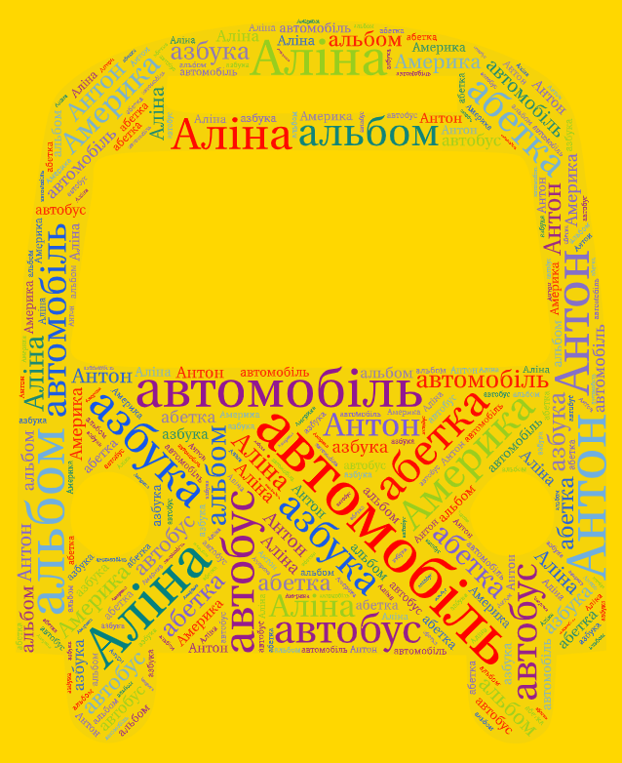

4.Доповнити речення словами із хмари слів. Алла сіла в новий… Анатолій вивчив всю…

Літера Б
1.Скласти речення, у якому всі слова починаються з літери Б. Бойчук Богдана бігає. Барчук Белла - балерина. У Боянах біля берези бігає білченя. Боже,борони безстрашних бійців! Біжан Боря був боягузливим. Брати Бойченко в Богданівці. Багатий бізнесмен бажав бути банкіром. Бойчук Борислав бив батогом бика. В Борислави було багато бажань. Богдан і Борислав – брати. Брати з Бочківців боролися у бою.
2.Розгадати ребуси. Придумати цікаву історію, де б були використані обидва слова.
1.
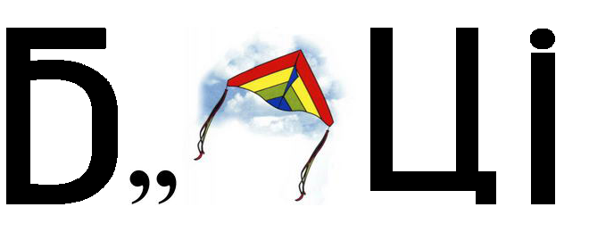

2.

(Бійці,брат)

3.Знайти у хмарі слів слова з літерою Б і скласти з ними речення.

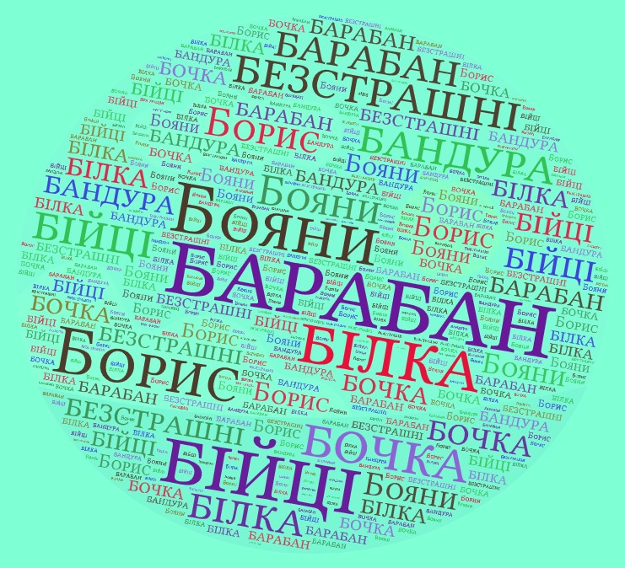

4.Доповнити речення словами із хмари слів. По дереву стрибає руда… Дуже героїчні і сміливі наші …

Літера В
1.Скласти речення, у якому всі слова починаються з літери В. Віктор-водій. Власенко Віра вчиться у Ванчиківцях. Втрати ворога у війні величезні. Вітренко Віктор Віталійович-військовий з Вінниці. Віктор – ветеринар. Віронюк Вячеслав вчора вивчив вірш «Весна». Василю важко вчити вірші. Віта віддала Віталикові велосипед. В верболозі виросла висока верба. Ваговоз везе відра і віники. Вікторія – висока і вродлива. Віталінка вчора виступала.
2.Розгадати ребус. Придумати цікаву історію, де б були використані обидва слова.
1.
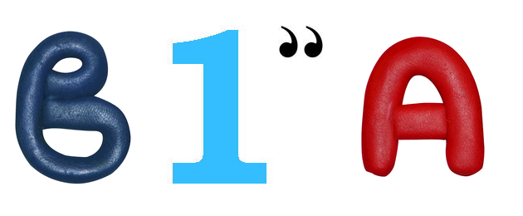
2.
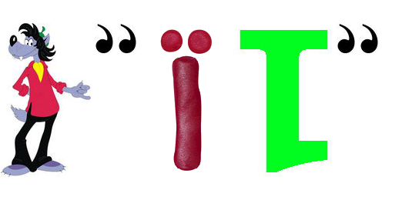
(Вода, воїни)

3.Знайти у хмарі слів слова з літерою В і скласти з ними речення.

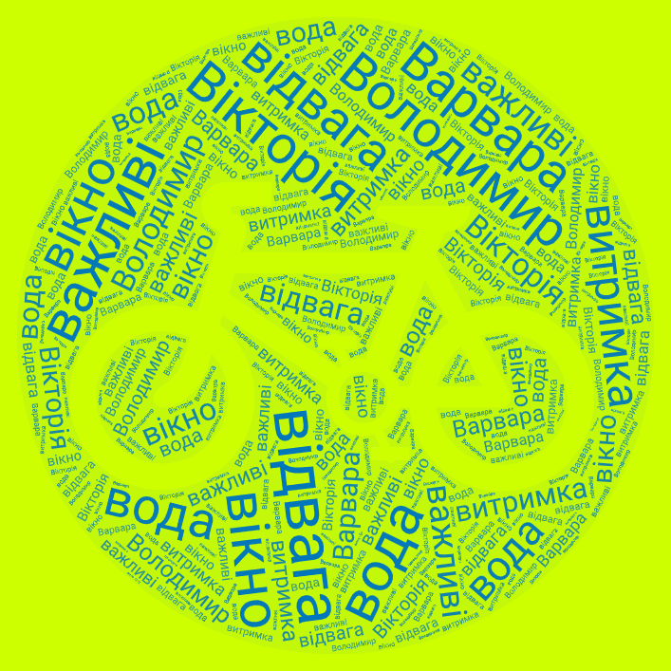

4.Доповнити речення словами із хмари слів. Вікторія пила смачну … Школярі дивилися у …

Літера Г
1.Скласти речення, у якому всі слова починаються з літери Г. Ганна-громадянка Грузії. Георгій грає на гармошці. Галина Георгіївна готує галушки. Голя Геннадій Геннадійович- гуморист. Гарбузи гарні, як Гнатова голова. На гармошці грав гарненький Гнатик.

2.Розгадати ребуси. Придумати цікаву історію, де б були використані обидва слова.
1.
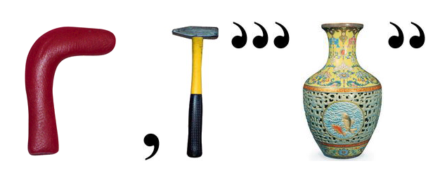
2.

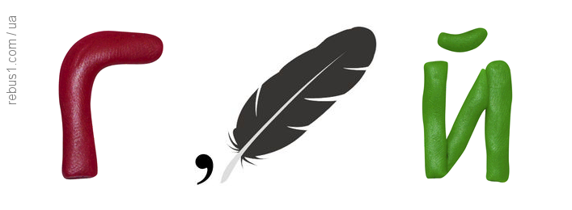

(Голова, герой)

3.Знайти у хмарі слів слова з літерою Г і скласти з ними речення.

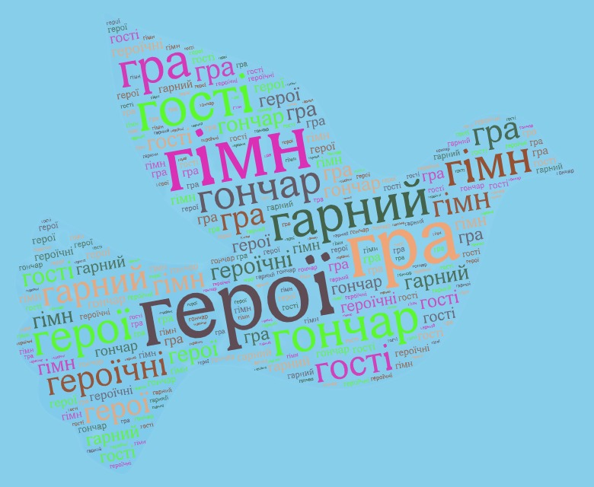

4.Доповнити речення словами із хмари слів. Наші хлопці, що на війні, справжні … Кожного ранку діти співають …

Літера Ґ

1.Скласти речення, у якому всі слова починаються з літери Ґ.
Гуси голосно на ґанку гелготали. Ґава з гусьми господарювали.
Ґава і ґавеня на ґанку. Ґаздиня і ґазда гарно ґаздували.
2.Розгадати ребуси. Придумати цікаву історію, де б були використані обидва слова.
1.
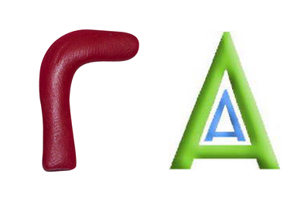

2.
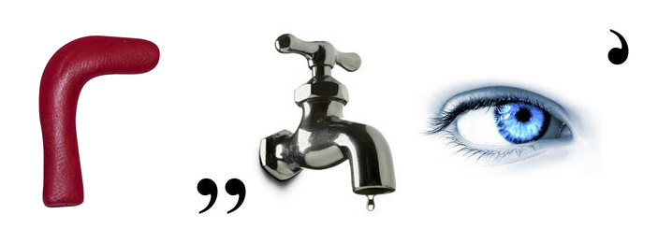

(Ґава, ґанок)

3.Знайти у хмарі слів слова з літерою Ґ і скласти з ними речення.

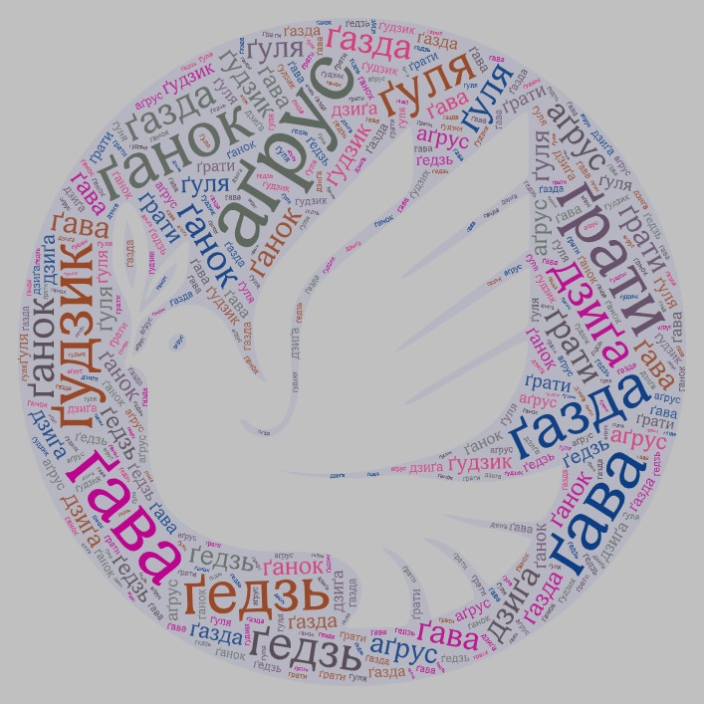

4.Доповнити речення словами із хмари слів. Ми смакували смачним … На дерево сіла …

Літера Д
1.Скласти речення, у якому всі слова починаються з літери Д. Донатять на ЗСУ дорослі і діти. Дмитрик дарує дівчинці Даринці дороге дзеркальце. У Діани двоповерховий дім. До десяти додати дев’ять дорівнює дев’ятнадцять. Два двірники дбайливо доглядали за двором. До двадцяти додати два дорівнює двадцять два. Данило Добровольський допомагає дорослим і дітям. Дітвора допомагає дідусеві Дмитрові дійти додому. На Дніпрі декілька десятикласників. Даринка дає Давидику диню.
2.Розгадати ребуси. Придумати цікаву історію, де б були використані обидва слова.
1.


2.
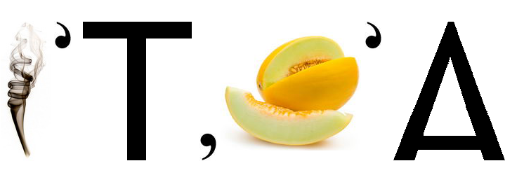

(Добро, дитина)

3.Знайти у хмарі слів слова з літерою Д і скласти з ними речення.

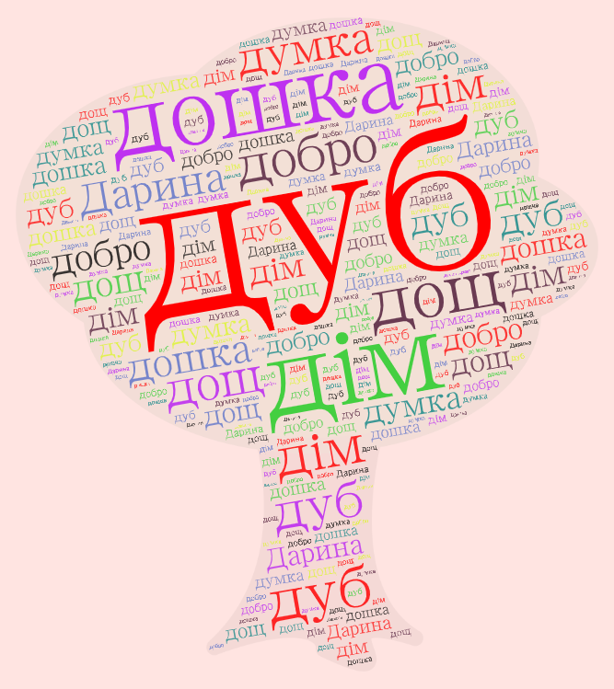

4.Доповнити речення словами із хмари слів. Сьогодні йшов сильний… Біля школи росте могутній …

Літера Е
1.Скласти речення, у якому всі слова починаються з літери Е. Енід любить екзотику. Ернест складає есе. Емма – емоційна екстремалка. Енергійний Ернест на екскаваторі. Емма і Елізабет – екологи. Еля їхала на екскурсію в Естонію. Ельвіра–економіст. Екіпаж вирушив на екватор.
2.Розгадати ребуси. Придумати цікаву історію, де б були використані обидва слова.

1.
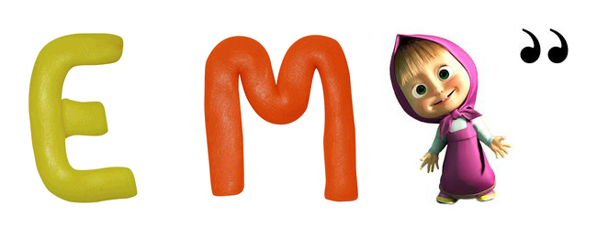
2.
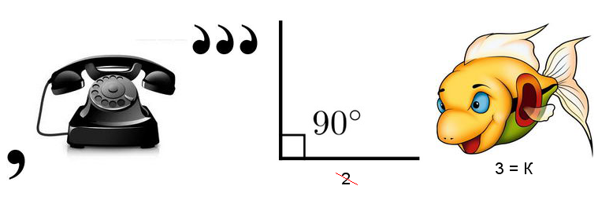

(Емма, електрика)

3.Знайти у хмарі слів слова з літерою Е і скласти з ними речення.

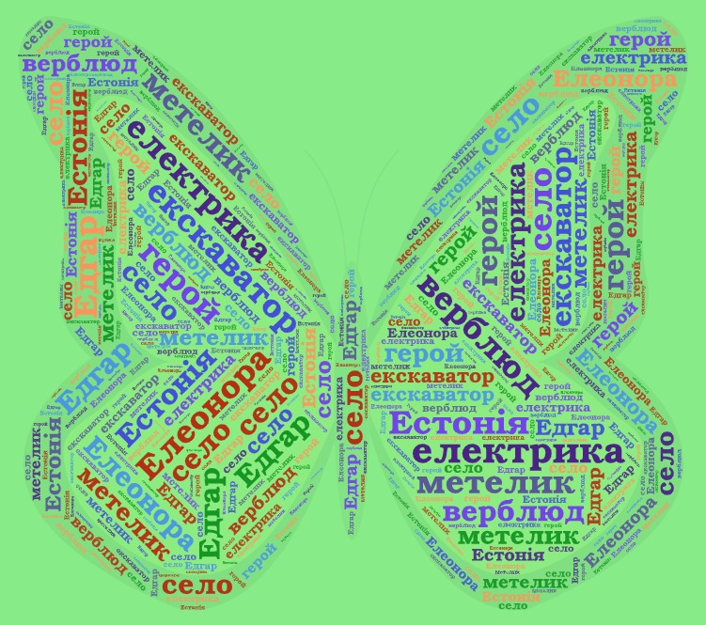

4.Доповнити речення словами із хмари слів. На квітку сів різнокольоровий … Слобода – це назва мого …

Літера Є
1.Скласти речення, у якому всі слова починаються з літери Є. Єлизавета Єнакій і Єгор Єстракій єднаються. Єнот дивився на єхидну. Єнусевич Єрофей Єрофеєвич за єднання. . Єгер Євген сіє зерно. Євгенії подобається Єгор. Єлизавета грається з Євою. Єлизар і Єгор –брати.
2.Розгадати ребуси. Придумати цікаву історію, де б були використані обидва слова.
1.
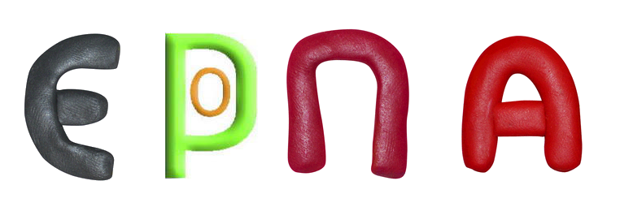
2.
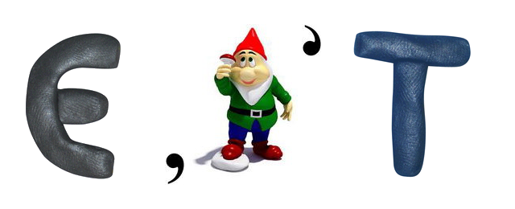

(Європа,єнот)

3.Знайти у хмарі слів слова з літерою Є і скласти з ними речення.

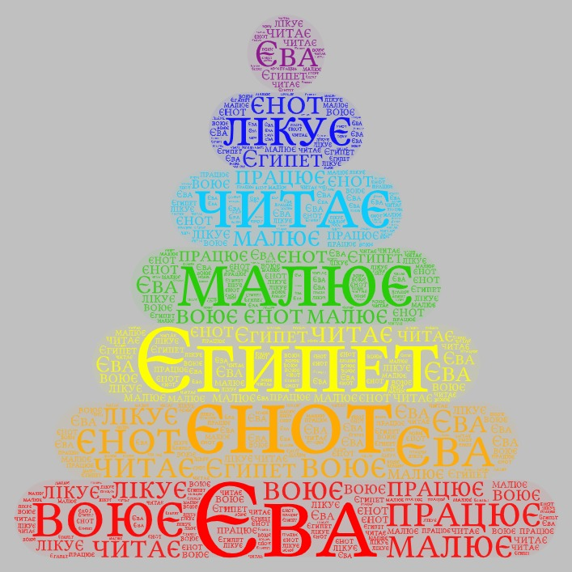

4.Доповнити речення словами із хмари слів. Єва дуже гарно … Евеліна найкраще у класі…

Літера Ж
1.Скласти речення, у якому всі слова починаються з літери Ж. Журналісти на Житомирщині. Журавська Жанна живе в Женеві. Жанета журилася... Жак–журналіст. Жора жартує. Жаба жила з жабенятами. Журнал «Жінка» для жінок. У Жори жар.
2.Розгадати ребуси. Придумати цікаву історію, де б були використані обидва слова.
1.
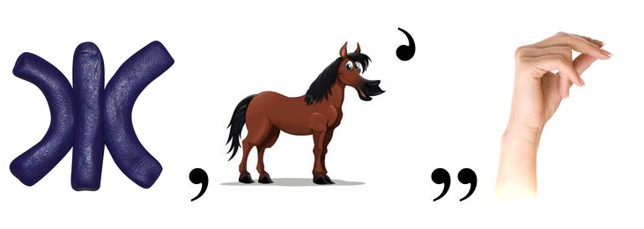
2.

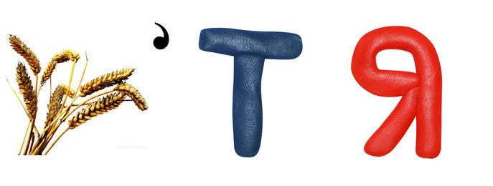

(Жінка,життя)

3.Знайти у хмарі слів слова з літерою Ж і скласти з ними речення.

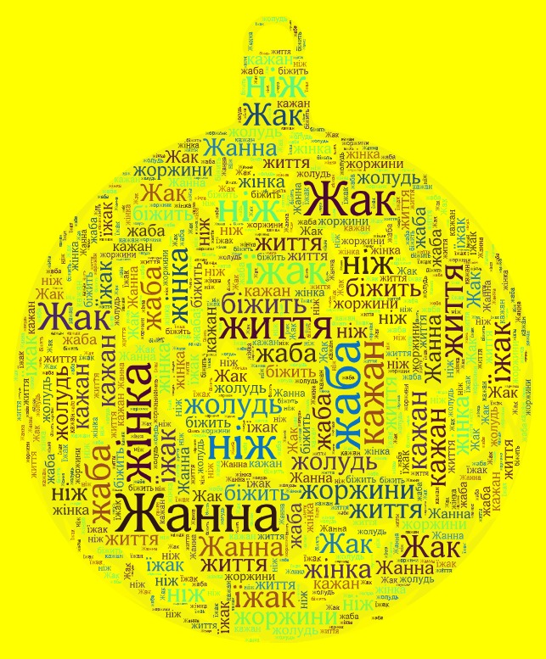

4.Доповнити речення словами із хмари слів.
На столі були виделка, ложка і … Біля хати цвіли гарні …

Літера З
1.Скласти речення, у якому всі слова починаються з літери З. Зоя задрімала. Зіновій Захарович знайшов золото. Зубр знаходився у зоопарку. Зимонька завила,загула,закружляла,засніжила...
Зеренюк Зоя - знаменита зірка. Зоряна загадувала Зіні загадки. Зима збудувала з заметів замки. Звечора звідкись забіг зайчик,зиркнув і злякався . Зимою зайчики замерзли.
2.Розгадати ребуси. Придумати цікаву історію, де б були використані обидва слова.
1.
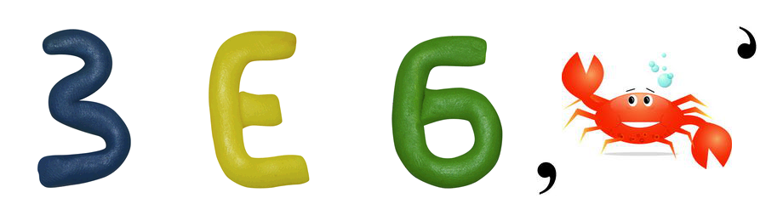
2.

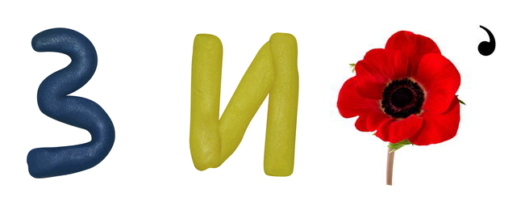
(Зебра, зима)

3.Знайти у хмарі слів слова з літерою З і скласти з ними речення.

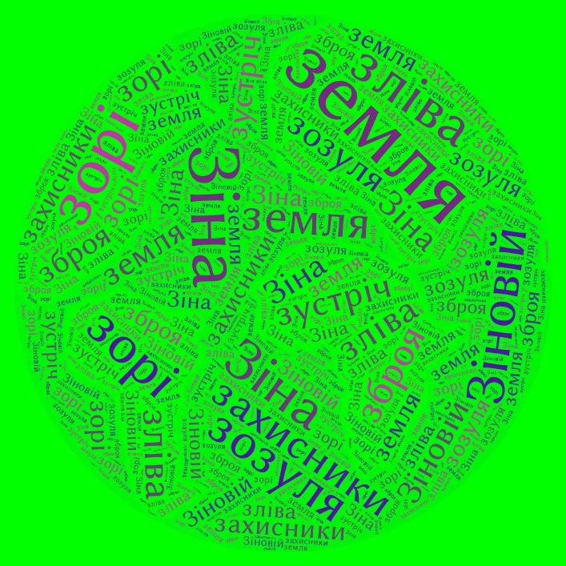

4.Доповнити речення словами із хмари слів. Дуже сміливі і безстрашні люди, це наші … На небі світять…

Літера И
1.Скласти речення, у якому є слова з літерою И. Ми віримо у Збройні Сили України! Ви – найкращі, найсміливіші, найчудовіші! Ви – наші Герої! Захисники і захисниці! Ви сильні духом! Ви все витримуєте: біль, сльози, свист ракет, гул гармат, політ дронів. Ви – найвитриваліші воїни у світі! Любимо вас! Ми чекаємо вас з Перемогою!
2.Розгадати ребуси. Придумати цікаву історію, де б були використані обидва слова.
1.
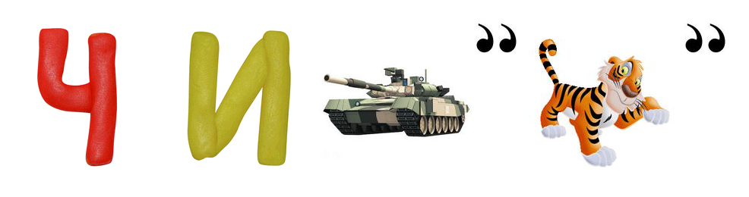
2.
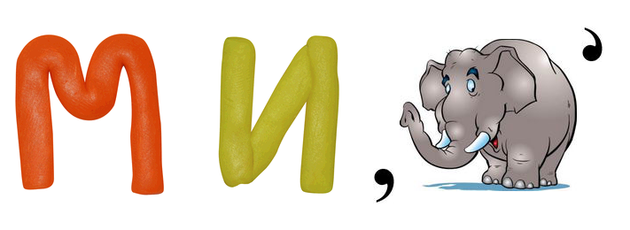

(Читати, мило)

3.Знайти у хмарі слів слова з літерою И і скласти з ними речення.



4.Доповнити речення словами із хмари слів.
На уроці музичного мистецтва ми вивчали… Я добре помила руки …
Літера І
1.Скласти речення, у якому всі слова починаються з літери І. Іванчук Ігор Іванович з Ірпіні. Івранченко Інна з Ізюму. Ілля -інтелігентний інженер. Інтер’єр Ілониної кімнати ідеальний. . В Ільчук Іветти Іллічної цікаві ініціали. Ігор і Іларіон смакують ірисками. Іван їхав ікарусом за інструментами. Іграшки в Іванки ідеальні.
2.Розгадати ребуси.Придумати цікаву історію, де б були використані обидва слова.
1.
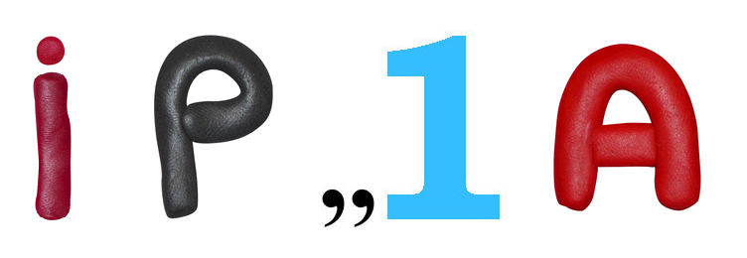

2.
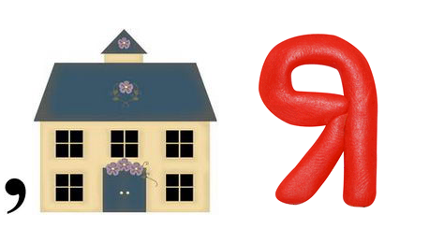

(Ірина, ім’я)

3.Знайти у хмарі слів слова з літерою І і скласти з ними речення.

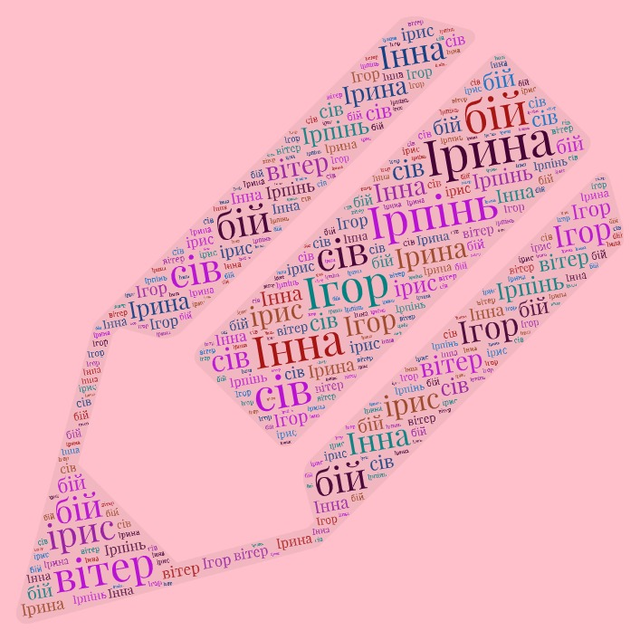

4.Доповнити речення словами із хмари слів. Зараз на вулиці сильний … Біля мене живе …

Літера Ї
1.Скласти речення, у якому всі слова починаються з літери Ї. Їжак з їжачихою їдять. Їжаченята їстовиті. Їстинюк Ілля знайшов їстівний гриб. За їжею я їжджу в Їзмаїль. Їм треба було їхати в Іркутськ. Їжачок їсть.
2.Розгадати ребуси.Придумати цікаву історію, де б були використані обидва слова.
1.
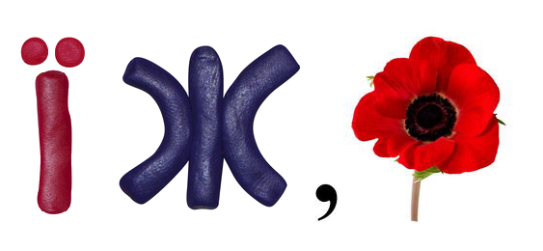

2.
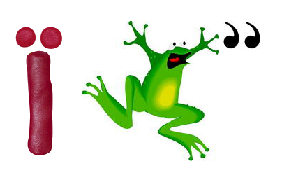
(Їжак, їжа)

3.Знайти у хмарі слів слова з літерою Ї і скласти з ними речення.

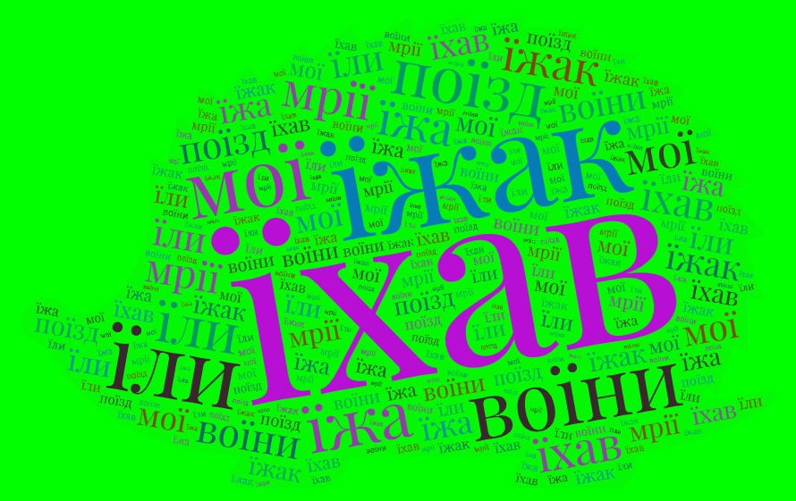

4.Доповнити речення словами із хмари слів. Михайлик побачив маленького колючого … Діти сіли за стіл і …смачну їжу.

Літера Й
1.Скласти речення, у якому є слова з літерою Й. Йосип займається йогою. Йогурт–корисний продукт. Йорж–дрібна риба. Йосип змастив рану йодом. Йорж лежав біля йоржика. Його йогурт сподобався Йосипу. Його сміх линув з гір. Йому снилися йоржі. Йорданівська вода, освячена на Йордана,має силу.
2.Розгадати ребуси. Придумати цікаву історію, де б були використані обидва слова.
1.
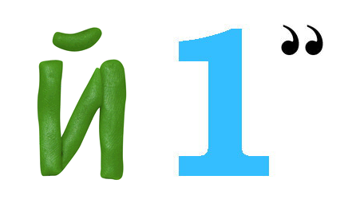
2.
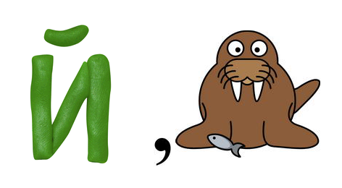
(Йод, йорж)

3.Знайти у хмарі слів слова з літерою Й і скласти з ними речення.

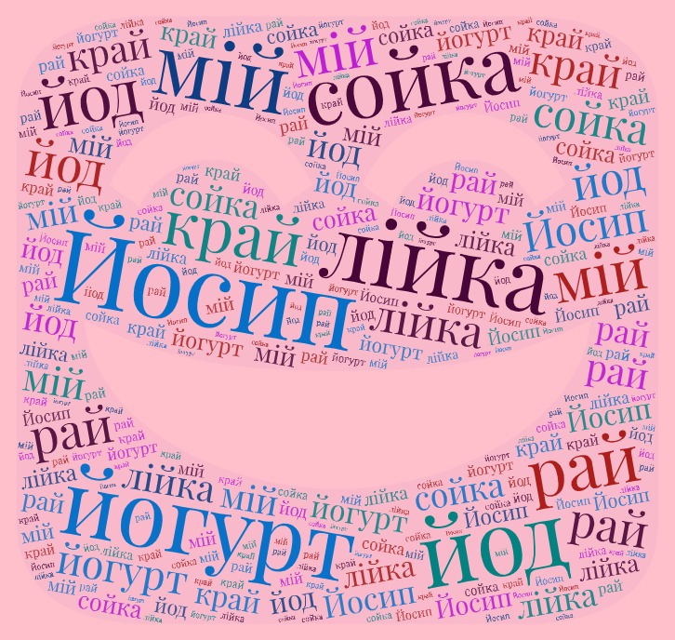

4.Доповнити речення словами із хмари слів. Марія купила в магазині смачний … Чудовий, гарний і мальовничий наш …

Літера К
1.Скласти речення, у якому всі слова починаються з літери К. Катер курсує в Киргизію. Кознюк Корнелій Кирилович-капітан. Кирил купив кумедну козу. Клара купала куклу. Качка купається коло каченят. Кобзар купив кобзу, контрабас. Клавочка купала кумедне кошенятко. Кароліна каталася на конях. У Карпатському краї казкові красиві краєвиди. Квітучий, красивий, кольоровий наш край! В нашому краю є корисні копалини:кам’яне вугілля, крейда… Коло криниці кури клюють кукурудзу. У Колінківцях коло криниці кущі красивої калини. В Кузьменко Катерини Кирилівни коло криниці купалися каченята.
2.Розгадати ребуси. Придумати цікаву історію, де б були використані обидва слова.
1.
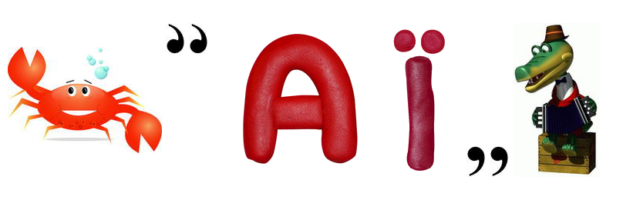
2.
. 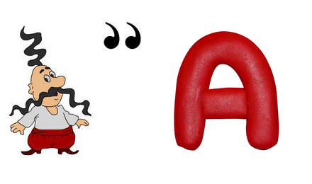
(Країна, коза)

3.Знайти у хмарі слів слова з літерою К і скласти з ними речення.

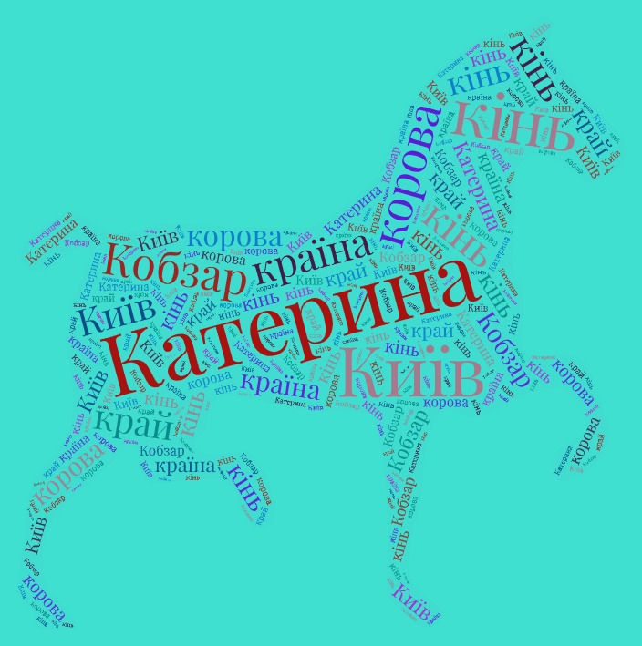

4.Доповнити речення словами із хмари слів. Столиця України – це місто … По дорозі біг гарний …

Літера Л
1.Скласти речення, у якому всі слова починаються з літери Л. Ластівка летіла лісом. Лідія –лагідна, ласкава людина. Ляля летіла літом в літаку в Латвію. Лебідь з лебідкою літали над лісом. Лисенята лягли біля лисиці. Любомир – льотчик в Литві. . Лариса йде з Лаккі у ліс. Ласуня і Лиска ласували сіном. Лимони лікують людей. Люди любувалися літнім лісом. В Леоніда –лисина. Ленченков Леонід – лагідна і ласкава людина. Лозиною Левко гнав Ласуню. У лікарнях Львова лікарі лікують людей. Ложки лежали на ліноліумі. Лариса любить ляльку Ліну. Леон любить ловити лящів на лимані. Ледар Левко любить ласощі. Любомир і Лілія летіли в літаку.
2.Розгадати ребуси.Придумати цікаву історію, де б були використані обидва слова.
1.
2.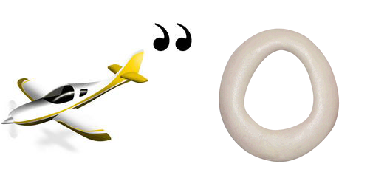
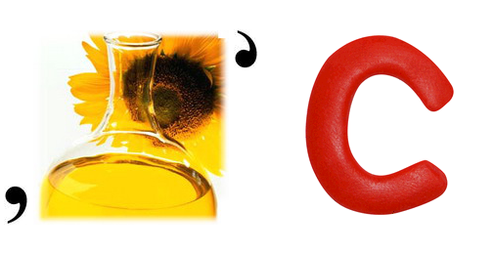
(Літо, ліс)

3.Знайти у хмарі слів слова з літерою Л і скласти з ними речення.

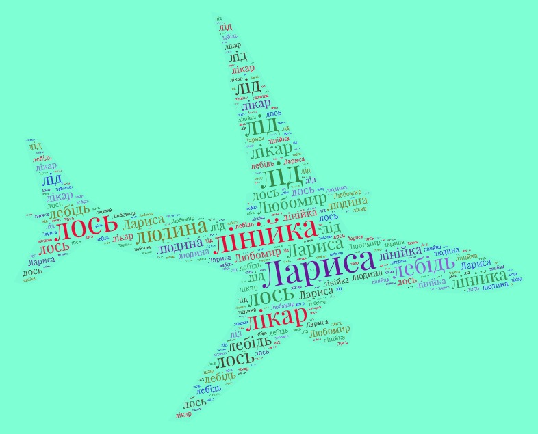

4.Доповнити речення словами із хмари слів. На озері плавав білий … Людей лікує …

Літера М
1.Скласти речення, у якому всі слова починаються з літери М. Ми з мамою мріємо про Мальдіви. У Монголії живуть могноли. Маленька Марійка милася милом. Михайло меле у млині. Макаренко Мирослав Максимович -механізатор. Михайлик мріє мати мотоцикл. Морозиво,мов мед. Ми маємо мелодійну мову. Маша малому Мухтарчикові миє мордочку. Моя мама - майстриня. Микита малював місто моєї мрії. Мама Марія мовчки молилася за Миколу.
2.Розгадати ребуси.Придумати цікаву історію, де б були використані обидва слова.
1.
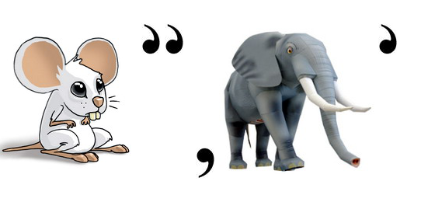
2.
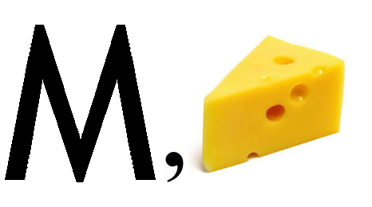
(Мило, мир)

3.Знайти у хмарі слів слова з літерою М і скласти з ними речення.

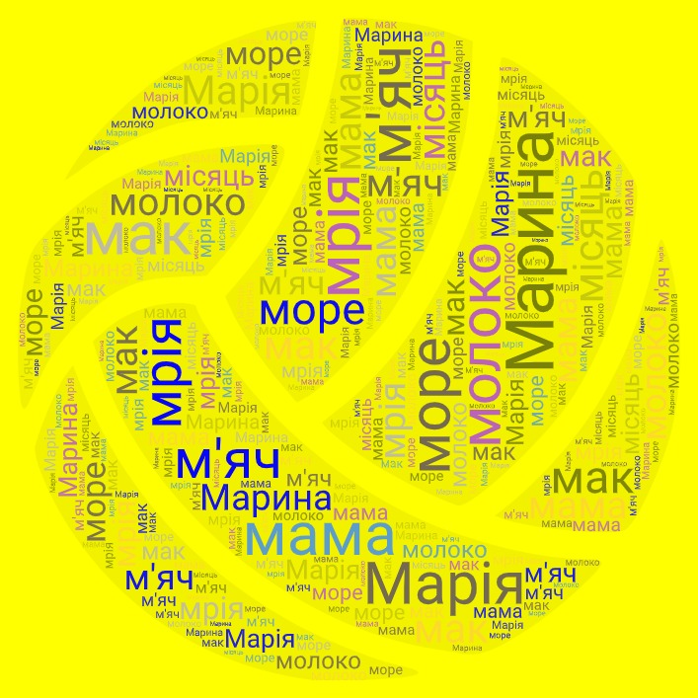

4.Доповнити речення словами із хмари слів. Найдорожча людина у світі, це - … Корисним молочним продуктом є …

3.Знайти у хмарі слів слова з літерою М і скласти з ними речення.

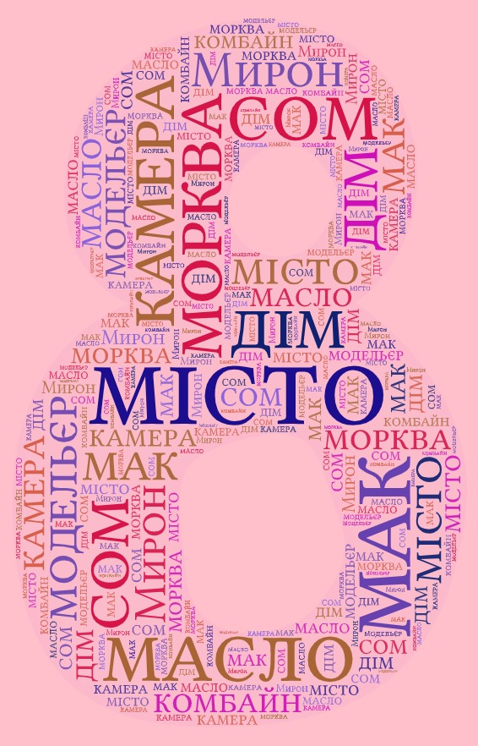

4.Доповнити речення словами із хмари слів. На полі працював великий червоний … Чернівці – це дуже гарне і чудове …

Літера Н
1.Скласти речення, у якому всі слова починаються з літери Н. Нежить не дає Ніні нормально навчатися. В Новорічну ніч Ніка нудьгувала. Ненька Наталія Назарівна няньчила Назарчика. У носорога незвичайний нюх. Наталя носить норкову шубу. Нестора нагородили нагородою за навчання. Ножецька Ніна Несторівна несла новенький ноутбук. Надія навчається в Новоселиці. Настя несе Ніні нове намисто. У Новосілці натовп народу.
2.Розгадати ребуси. Придумати цікаву історію, де б були використані обидва слова.
1.
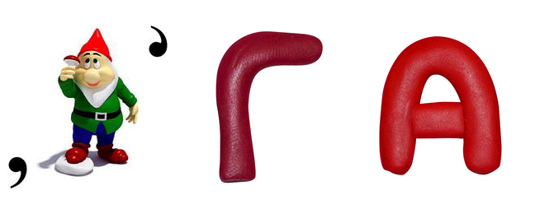
2.
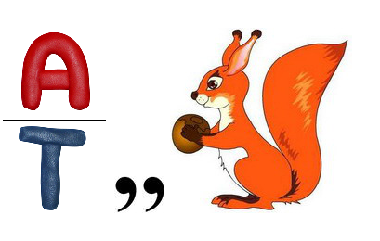
(Нога, Наталка)

3.Знайти у хмарі слів слова з літерою Н і скласти з ними речення.

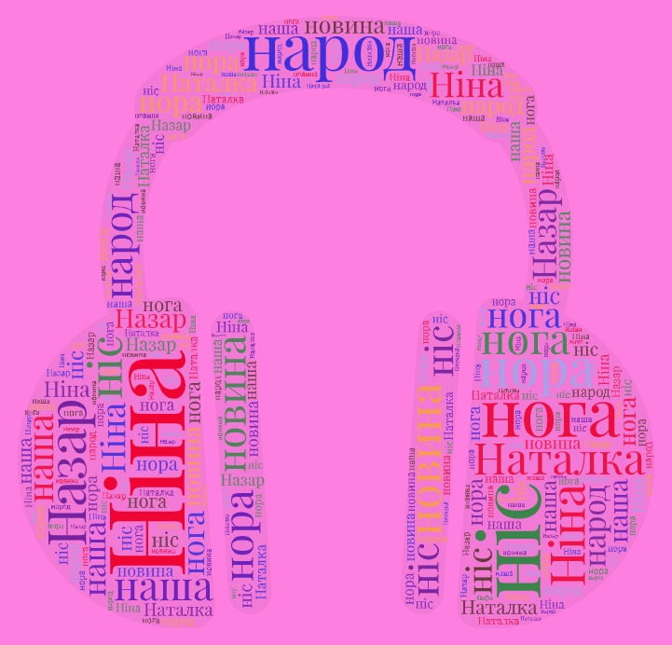

4.Доповнити речення словами із хмари слів. Гарне українське ім’я … Добрий, щедрий, працьовитий, могутній і непереможний наш …

3.Знайти у хмарі слів слова з літерою Н і скласти з ними речення.

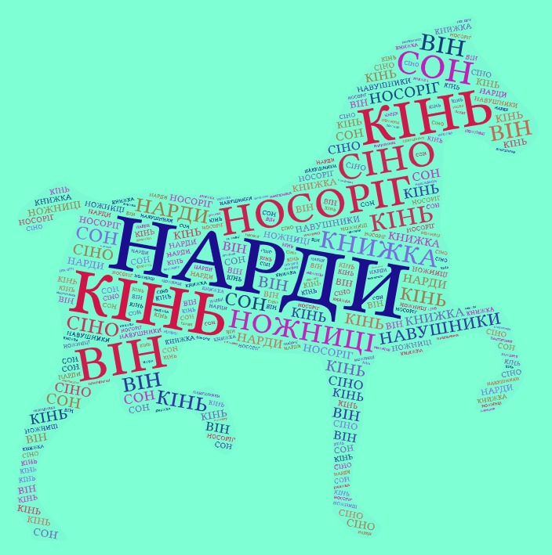

4.Доповнити речення словами із хмари слів. На уроці трудового навчання школярі різали папір … Марійці вчора приснився гарний …

Літера О
1.Скласти речення, у якому всі слова починаються з літери О. Оксана і Олександра однаково одягнулися. Офіцер в Одесі охороняв озеро. Орел літав над островом. Огірок–це овоч. Оля їла опеньки. Оксана ображено опустила очі. В Олексія однакові оранжеві обкладинки.
Оксана охайно одягнулася.
Олеся їла омлет на обід.
Олесь обрав оранжевий одяг.
Одинадцятикласники оздоровлювались в Одесі. В Олександри одинадцять орхідей. На озері ожеледиця. На ослоні в Оленки один оселедець. . Одарка оберігала обличчя і очі від опіків.

2.Розгадати ребуси. Придумати цікаву історію, де б були використані обидва слова.
1.
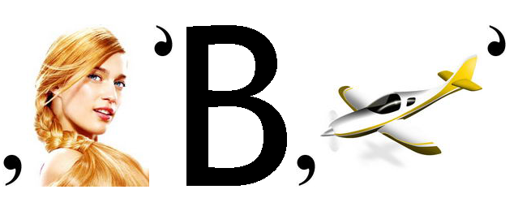
2.
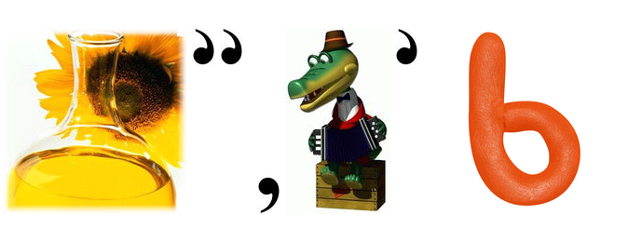
(Освіта, олень)

3.Знайти у хмарі слів слова з літерою О і скласти з ними речення.

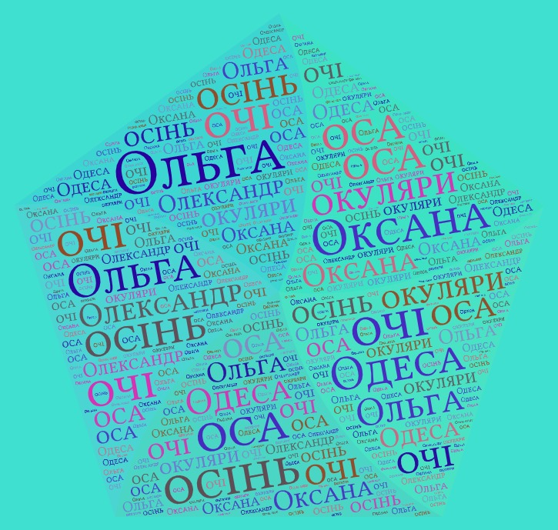

4.Доповнити речення словами із хмари слів. Після літа приходить … Морське місто в Україні, це …

3.Знайти у хмарі слів слова з літерою О і скласти з ними речення.

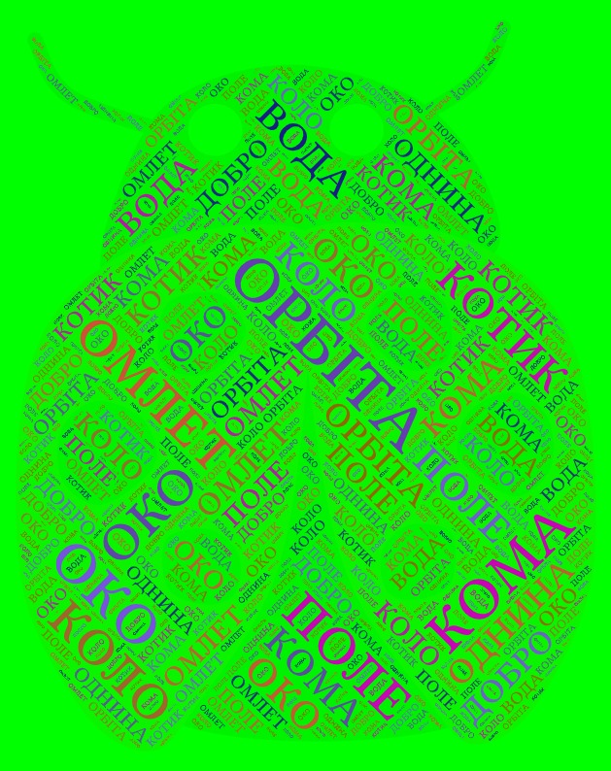

4.Доповнити речення словами із хмари слів. Оксана пила смачну джерельну … Моя мама готує з яєць смачний …

Літера П
1.Скласти речення, у якому всі слова починаються з літери П. Павліна плаче. Не переживайте,не плачте,не психуйте! Перемога прийде,просто потрібно почекати і помагати ЗСУ! ППО- ви показуєте приклад! Павло і Параска – патріоти. Павлюк Поліна Петрівна–прекрасна поетеса. Параска проспівала пісню про пироги. Петрик під простирадлом пустував. Першокласник Петро приніс повну пригорщу полуниць. Павлик подарував Поліні песика. Прокофій і Прохор – першокласники. Пилип і Панас поїли,подякували і пішли прогулятися. У Параски Пилипівни пухкі пампушки.
2.Розгадати ребуси. Придумати цікаву історію, де б були використані обидва слова.
1.
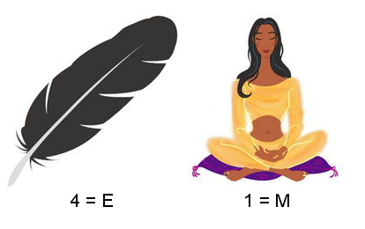
2.
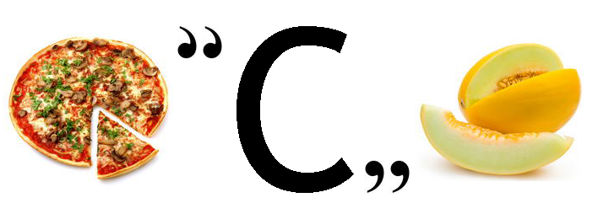
(Перемога, пісня)

3.Знайти у хмарі слів слова з літерою П і скласти з ними речення.
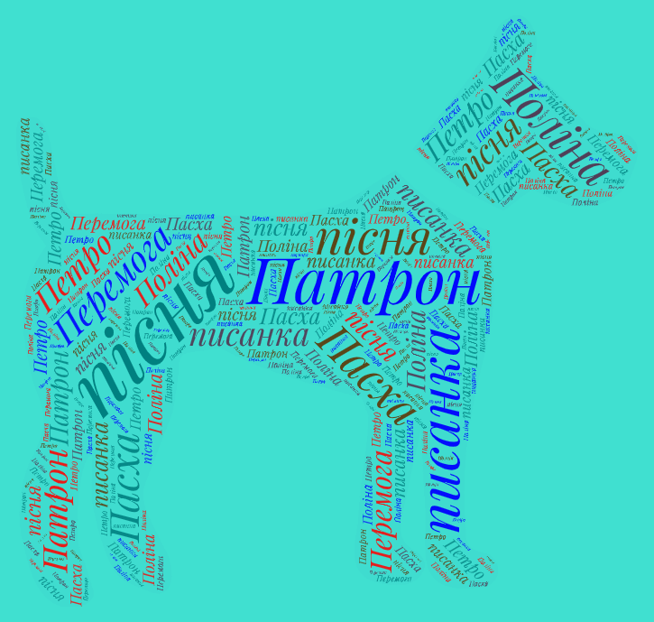

4.Доповнити речення словами із хмари слів. Велике християнське свято, це … Це бойовий песик, якого звуть …

3.Знайти у хмарі слів слова з літерою П і скласти з ними речення.

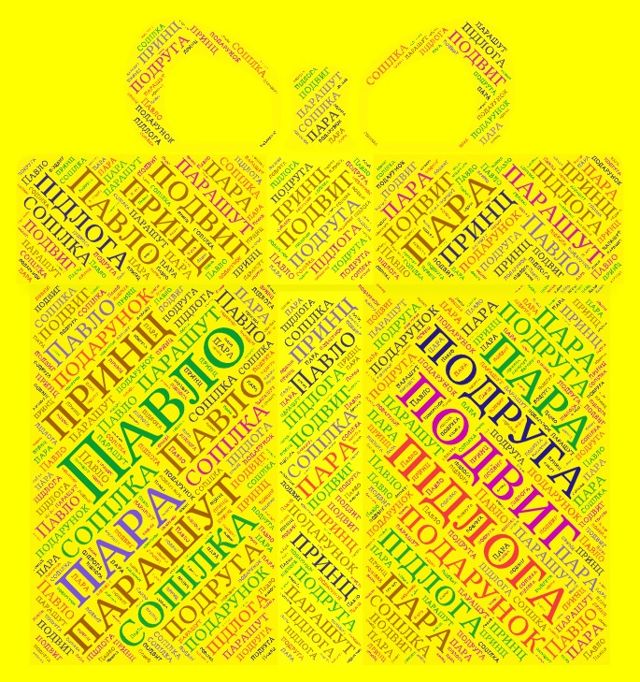

4.Доповнити речення словами із хмари слів. Мама дуже гарно вимила у кімнаті … У мене є сусід, якого звати …

Літера Р
1.Скласти речення, у якому всі слова починаються з літери Р. Роман –роботящий робітник, має роботу в Рідківцях. Романа розповідала про річку Рокитнянку. Родина Романчуків раділа ремонту. Роксолана розказувала про рицарів. Романа розгадувала ребуси до ранку. Руслан різко розмахував руками. Рижа рись рухалася до річки. За рояллю – розумна Регіна. Рибаки рибалили ранками. Руслан ріс розумним.
2.Розгадати ребуси. Придумати цікаву історію, де б були використані обидва слова.
1.
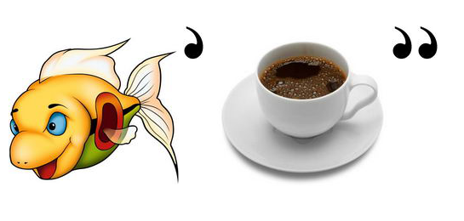

2.
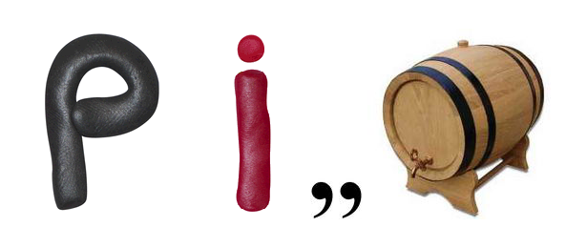
(Рибка, річка)

3.Знайти у хмарі слів слова з літерою Р і скласти з ними речення.

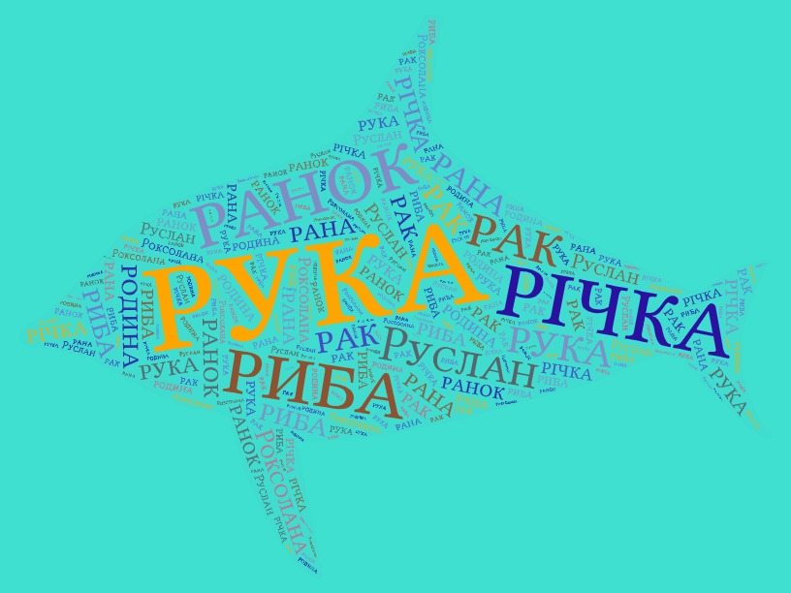

4.Доповнити речення словами із хмари слів. У людини є ліва і права … Так хочеться, щоб настав мирний …

3.Знайти у хмарі слів слова з літерою Р і скласти з ними речення.

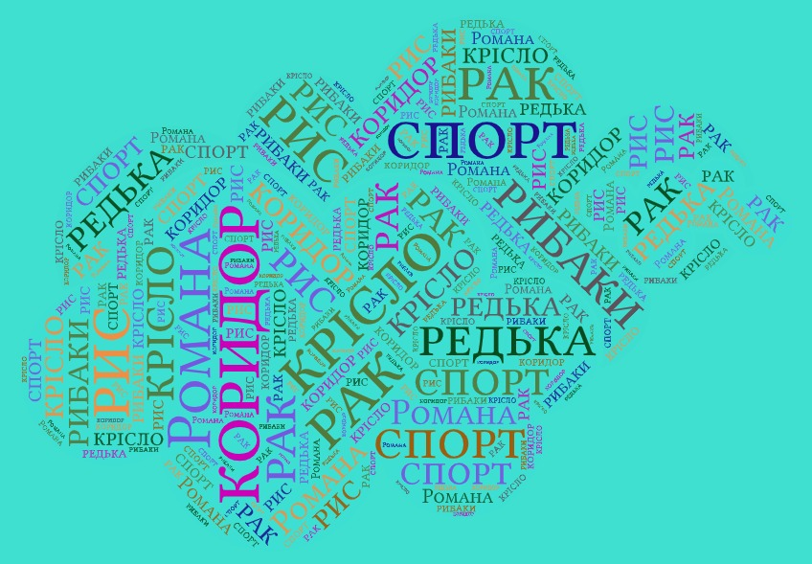

4.Доповнити речення словами із хмари слів. Школярі бігли по великому … На річці ловили рибу двоє …

Літера С
1.Скласти речення, у якому всі слова починаються з літери С. Сорока скрекоче свою співанку.
Соломія на стадіоні в Сочі спостерігала за спортсменами- силачами.
У сквері села Строїнці сім’я сиділа біля сосни.
Село Слобода - співуче і славне.
В селі Санківці серед села сучасний сквер,стадіон.
Сім’я Стрелецьких сповідалася в суботу. В сім’ї Селіфонових свято! Стара скрипка сумно скрипить.
Стела і Соломія сестрички. Сьогодні свято Стрітення. Соломійка солодко спала.

2.Розгадати ребуси. Придумати цікаву історію, де б були використані обидва слова.
1.
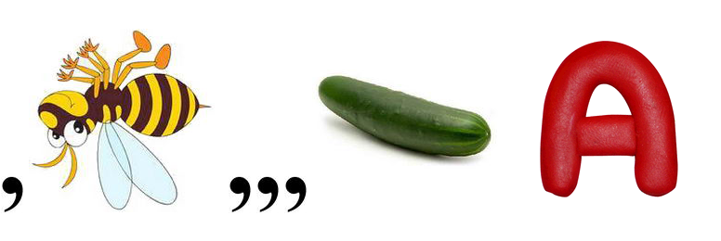
2.
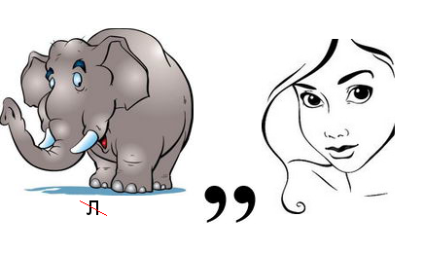
(Сорока, сонце)

3.Знайти у хмарі слів слова з літерою С і скласти з ними речення.
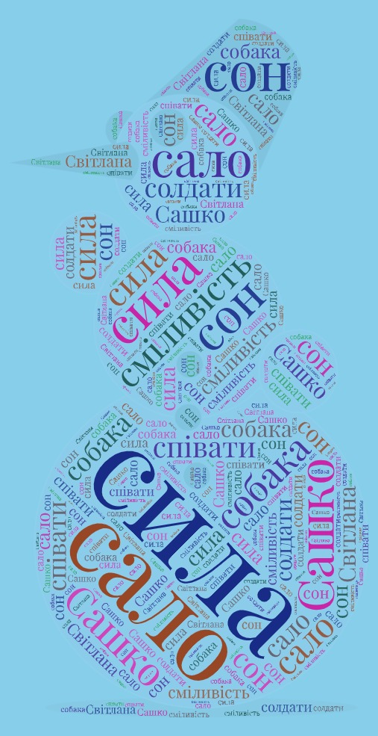

4.Доповнити речення словами із хмари слів. Чудова українська страва - … На уроці музичного мистецтва дітям подобалося …

3.Знайти у хмарі слів слова з літерою С і скласти з ними речення.

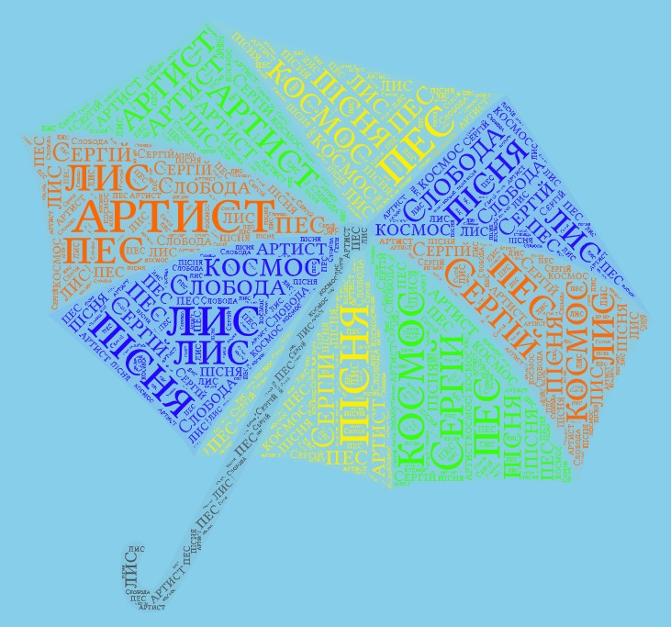

4.Доповнити речення словами із хмари слів. Ми читали казку «… Микита» Наше село називається …

Літера Т
1.Скласти речення, у якому всі слова починаються з літери Т. Тодосій Танасович тесляр у Топорівцях. Тетяна і Тарас трудяться у тилу. Тарас Тарасович –талановитий тренер з Трускавця.
Тетянка тижнями теревенила по телефону з Таєю. Тихон, Тимур і Тимофій – три товариші. Трохим в Тарасівцях тракторист. Тигриця, тигр і тигреня тихенько тупцювали у траві.
Тетяна танцювала в театрі. На тарілці торт з тістечками. У Тамари температура.

2.Розгадати ребуси. Придумати цікаву історію, де б були використані обидва слова.
1.
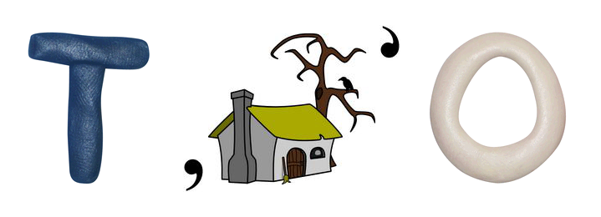
2.
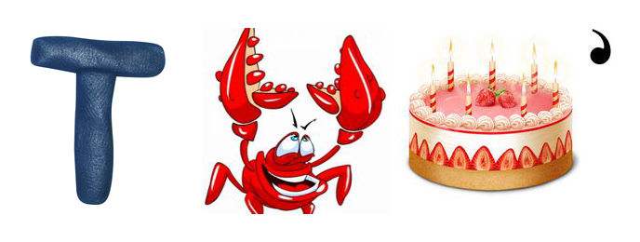

(Тато, трактор)

3.Знайти у хмарі слів слова з літерою Т і скласти з ними речення.

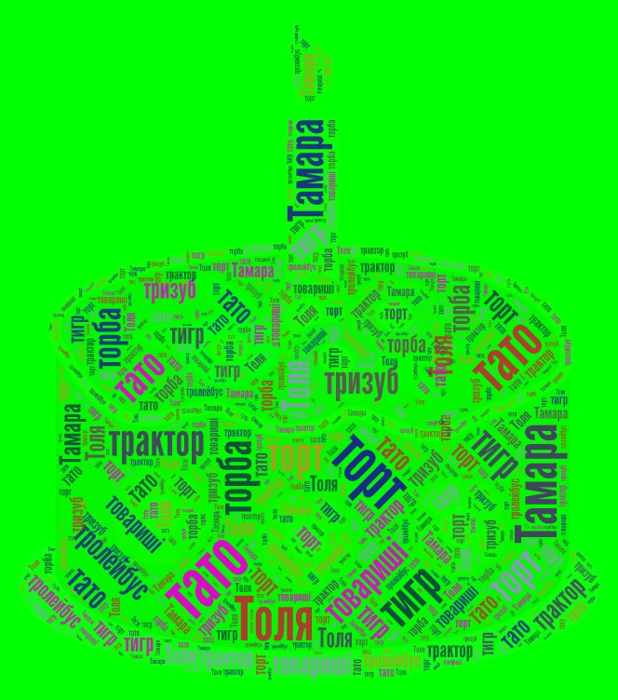

4.Доповнити речення словами із хмари слів. Мама і …- найрідніші нам люди. Тарас і Тимофій – справжні …

3.Знайти у хмарі слів слова з літерою Т і скласти з ними речення.

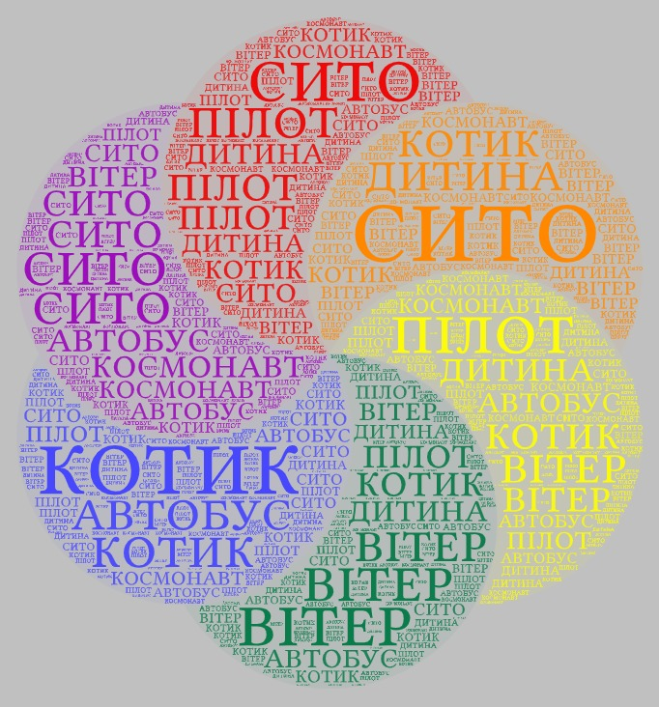

4.Доповнити речення словами із хмари слів. Мені подарували пухнастого … Сьогодні на вулиці сильний …

Літера У
1.Скласти речення, у якому всі слова починаються з літери У. Українці –ви унікальні! Україна понад усе! Ухтим успішно учився в університеті. Учора Ухтим руками взяв удава. Уперше Україна уклала угоду з Угорщиною. Учні їдуть в Узбекистан. Удень і увечері Уляні сумно. Уперше Уляна тримала указку. Ухтименко Улянка потребує уваги. Узвар в Ужгороді унікальний. У хатці Уляни убого. В Устини українське убрання. Усе узбережжя укрите піском.

2.Розгадати ребуси. Придумати цікаву історію, де б були використані обидва слова.
1.
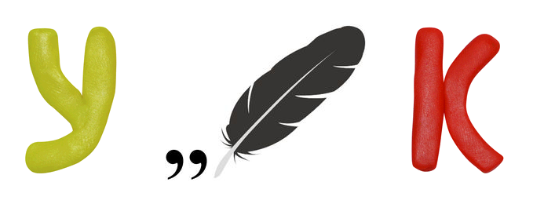
2.
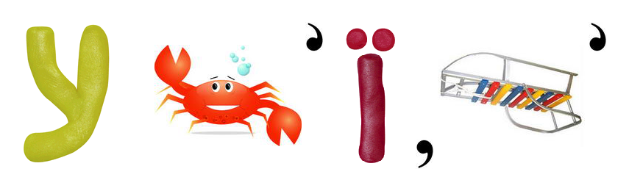

(Урок,Україна)

3.Знайти у хмарі слів слова з літерою У і скласти з ними речення.

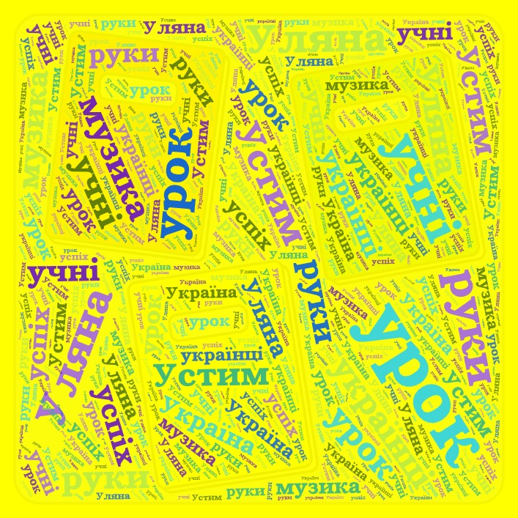

4.Доповнити речення словами із хмари слів. Наша рідна держава, це - … Улянка поспішала до школи на …

Літера Ф
1.Скласти речення, у якому всі слова починаються з літери Ф. Фермер Федоренко Федір поїхав на фронт. У Фелікса нова форма. Футбол був феномінальним! У Федора фірмова футболка. Фелікс - фокусник. Фіалка Феодосіївна фавширувала форель. Феодосій –футбольний фанат. Фаддей і Фаїна - фотографи. Федот фотографував Фелікса. Фома мріє про Філіпіни.
У Федора є фаворит у футболі.
2.Розгадати ребуси. Придумати цікаву історію, де б були використані обидва слова.

1.
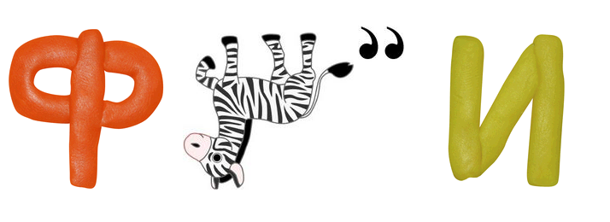
2.
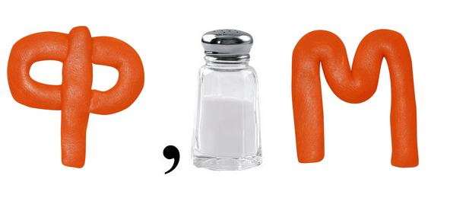

(Фарби, фільм)

3.Знайти у хмарі слів слова з літерою Ф і скласти з ними речення.

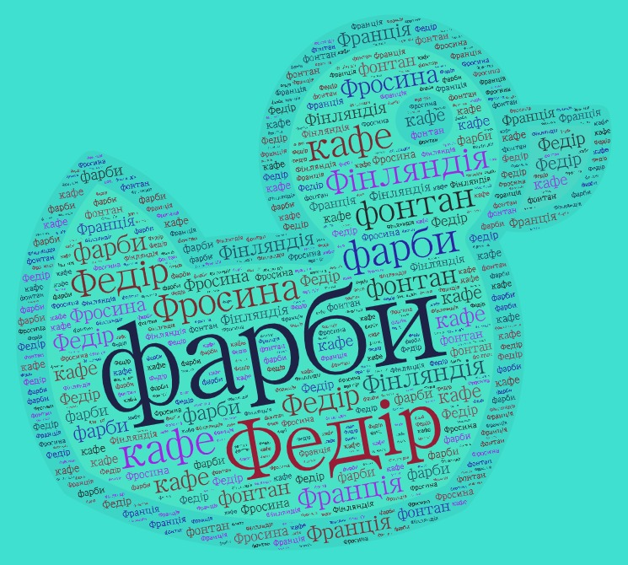

4.Доповнити речення словами із хмари слів. У Аліни є нові … У Вінниці є дуже гарні …

Літера Х
1.Скласти речення, у якому всі слова починаються з літери Х. Харитя ховається у хаті, бо холодно. Хлопці хотіли хліба. Харитон–хоробрий і хвацький хокеїст. В храмі Христина в хустині. Хрестять хлопчика Харитона. Хазяїн хизувався хорошими хризантемами. Хлопці ходили на хутір. Християни ходять в храм. Хитрий хом’ячок ховається в хмизі. Хворий хлопчик хотів халви. Християни хвилююче хрестилися біля хреста. Хлопці у халупі ховалися від хазяїна. Христина ходила у халаті.
2.Розгадати ребуси. Придумати цікаву історію, де б були використані обидва слова.
1.
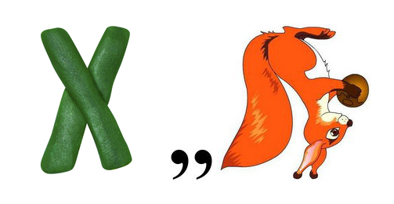
2.
. 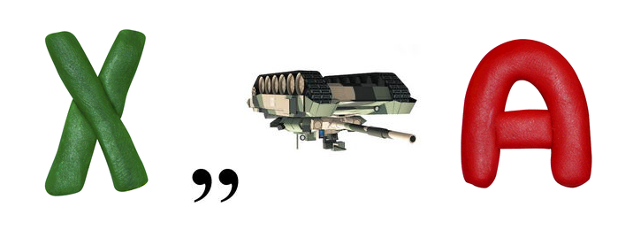
(Хліб, хата)

3.Знайти у хмарі слів слова з літерою Х і скласти з ними речення.

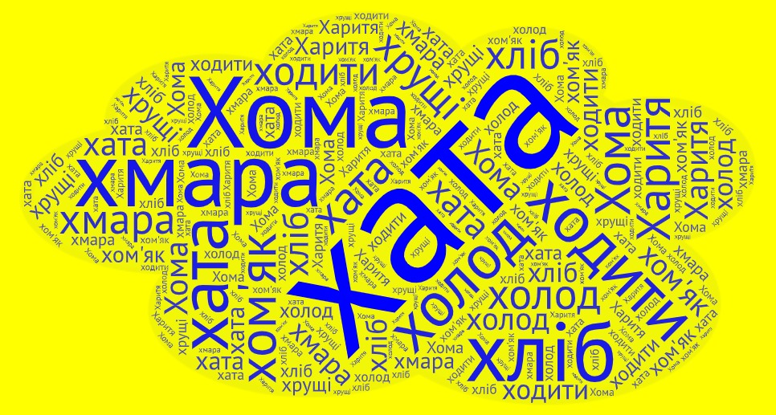

4.Доповнити речення словами із хмари слів.
Школярам подобається …до школи. По небу пливли голубі …

Літера Ц
1.Скласти речення, у якому всі слова починаються з літери Ц. У цукерках є цукор. У церкві цілують ікони. . Цікавий цирк в центрі Цецино. Цимбалісти цінують цимбали. Цар цілував царівну. Цуцик сів на цеглу. Ціна цементу цікавила всіх.
Яка ціна цукерок?

2.Розгадати ребуси.Придумати цікаву історію, де б були використані обидва слова.
1. 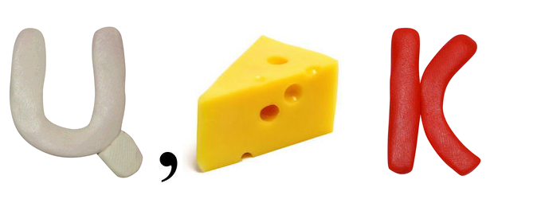

2.
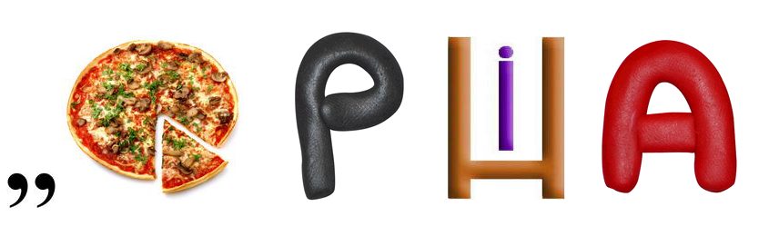

(Цирк, царівна)

3.Знайти у хмарі слів слова з літерою Ц і скласти з ними речення.

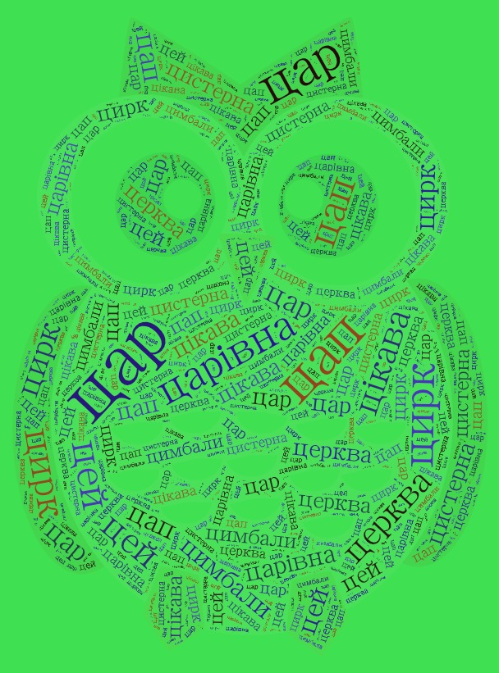

4.Доповнити речення словами із хмари слів. Люди прийшли святити воду до … Книжка, яку прочитав Віталій, була дуже …

Літера Ч
1.Скласти речення, у якому всі слова починаються з літери Ч. Чоловік чаклує. У Чорнівці червоніють червоні черешні. Четвертокласник Черленко -черговий. Чарівна чайка летіла біля черемхи. Чепурний чоловік чекав в черзі. Біля чагарника росла черемха з чорними ягодами. В чотирьох четвертокласників були червоні чернетки. Чарівна чайка має червоний чубчик. Чорнобиль – чорний час. Чародій чарував чудодійними чарами. Часник має чудодійну силу. Чернівці- чудові!

2.Розгадати ребуси. Придумати цікаву історію, де б були використані обидва слова.
1.
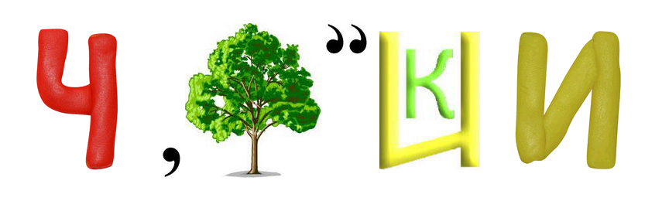
2.
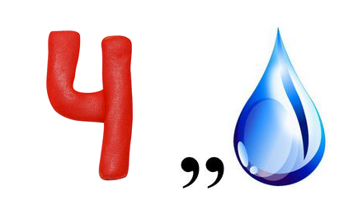
(Черевики, чапля)

3.Знайти у хмарі слів слова з літерою Ч і скласти з ними речення.
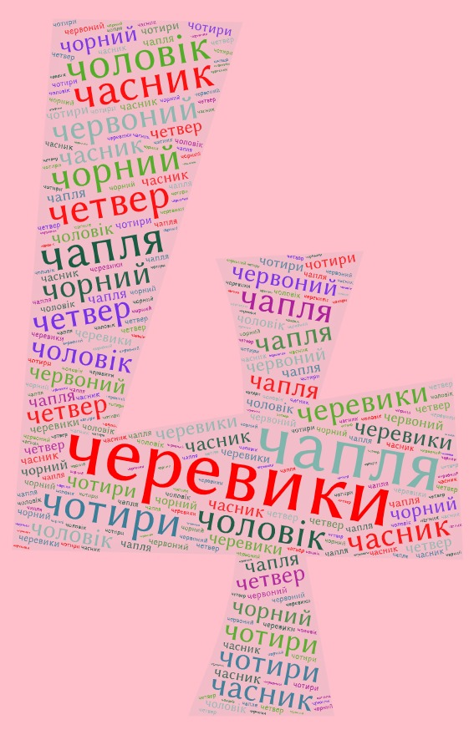

4.Доповнити речення словами із хмари слів. Четвертий день тижня – це … Мій тато – справжній …

Літера Ш
1.Скласти речення, у якому всі слова починаються з літери Ш. Шура шукає шапку. Шарф на шафі. Штурмові загони штурмують. Шура шукала шикарну шубу. Широкін Шурко шив шорти і шаровари.
Шура швидко штукатурив. Шура шаленів від шарманки. У шатрі на шворці шорти, шаровари і шати. Шура шукав шайбу. У Шури болів шлунок.

2.Розгадати ребуси. Придумати цікаву історію, де б були використані обидва слова.
1.
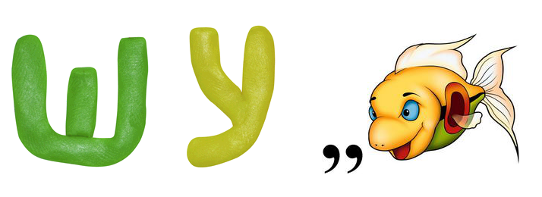
2.
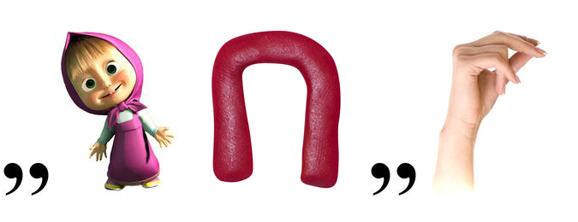

(Шуба, шапка)

3.Знайти у хмарі слів слова з літерою Ш і скласти з ними речення.

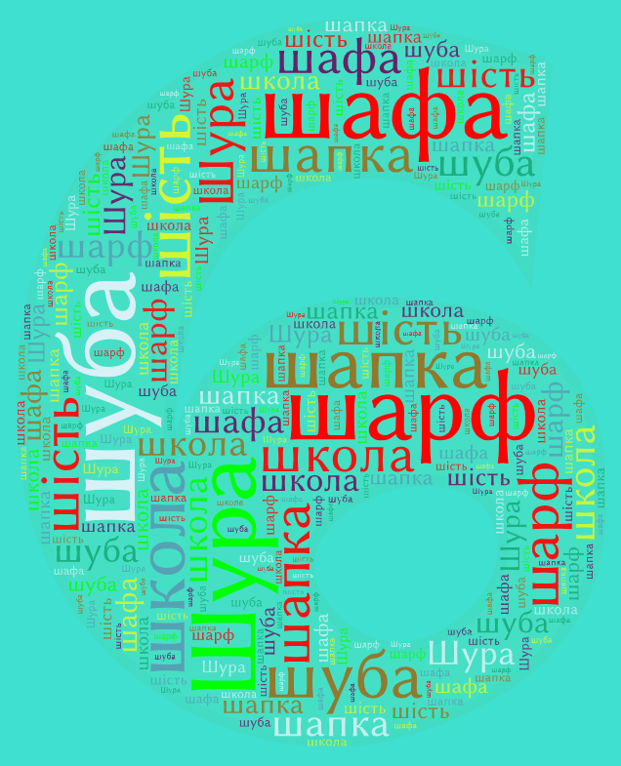

4.Доповнити речення словами із хмари слів. Моя мама купила гарну… У Алінки на голові була рожева …

Літера Щ
1.Скласти речення, у якому всі слова починаються з літери Щ. Щоранку щиглик щось щебече. Щиглов щось щонеділі шукає. Щастя–це коли ти щасливий.
Щедрий Щиматін щось щебетав.
Щороку діти щедрують. Щодня в щоденнику сина мама щось читала. Щедрівники щедрували щедрівки. На щаблі щенятко. Щороку щириця щедро розростається. Щеменков щодня щось чистив щіткою. Щуплий Щедров щовесни робив щепи. Щастя,це коли ти щасливий. Щебетуха Яна щосили щось кричала, коли їй робили щеплення.
2.Розгадати ребуси. Придумати цікаву історію, де б були використані обидва слова.
1.
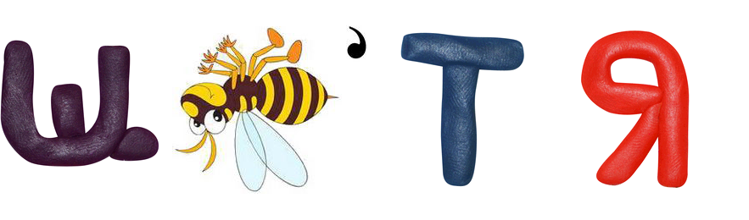
2.
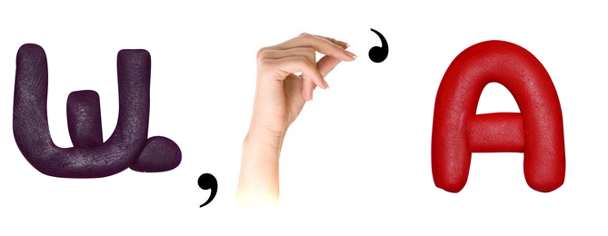
(Щастя, щука)

3.Знайти у хмарі слів слова з літерою Щ і скласти з ними речення.

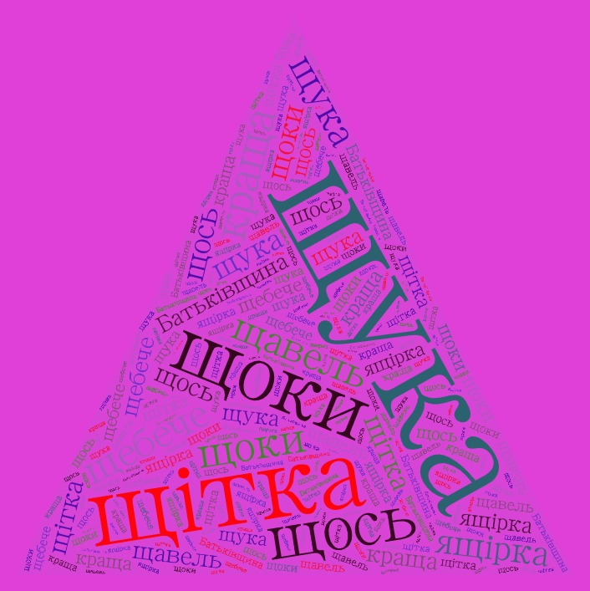

4.Доповнити речення словами із хмари слів. У Маринки на морозі почервоніли … Кожна людина повинна мати свою зубну …

Літера Ь
1.Скласти речення, у якому є слова з літерою Ь. Сєвєродонецьк, Ірпінь,Кузьміне, Гостомель,Майорськ… Біль,жаль,ненависть,сльози,печаль,міць,студень,березень, квітень,травень,червень,липень,серпень,вересень,жовтень,грудень,січень, радість,ненька,рідненька.
Зараз у наших серцях біль і жаль за Україну-неньку.Плачуть матері над домовинами синів, ридають рідні, здригається від горя земля…
Але віримо, що будуть сльози радості, коли прийде Перемога!

2.Розгадати ребуси. Придумати цікаву історію, де б були використані обидва слова.
1.
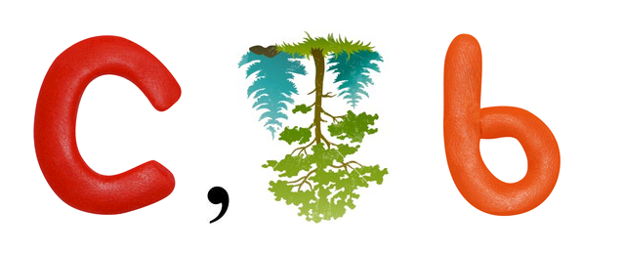
2.

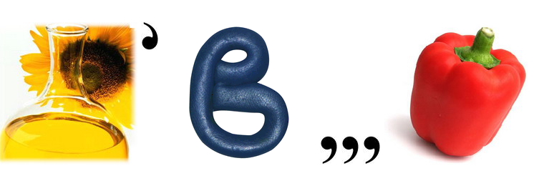

(Сіль, олівець)

3.Знайти у хмарі слів слова з літерою Ь і скласти з ними речення.

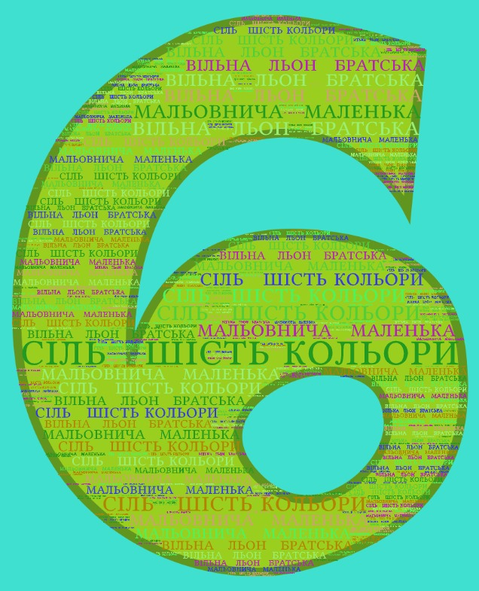

4.Доповнити речення словами із хмари слів. Веселка має сім … Наша Україна гарна і … держава.

Літера Ю
1.Скласти речення, у якому всі слова починаються з літери Ю. Юрійчук Юрій Юрійович – юрист. Юний Юліан любить юшку.
Юлій і Юлія –юннати. Юнона юрмилася в юрбі. Юстина витягла Юхима з яру. Юрист взяв юхту.

2.Розгадати ребуси.Придумати цікаву історію, де б були використані обидва слова.
1.
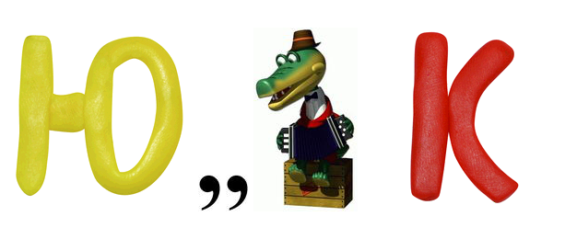

2.
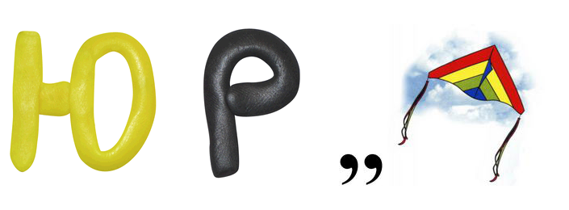

(Юнак, Юрій)

3.Знайти у хмарі слів слова з літерою Ю і скласти з ними речення.

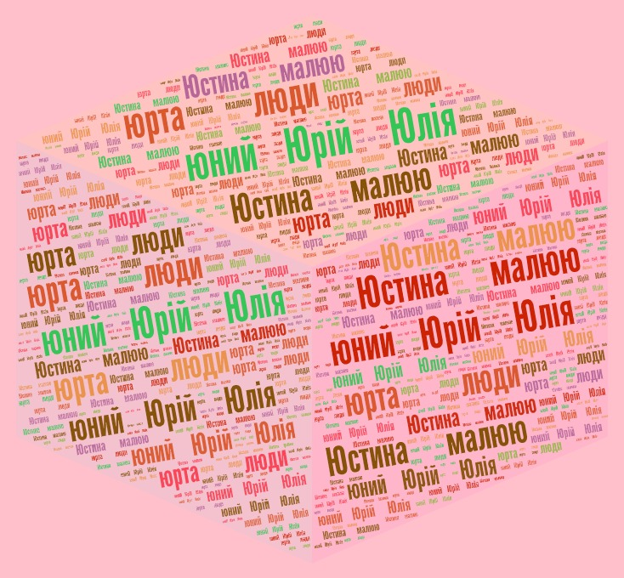

4.Доповнити речення словами із хмари слів. В Україні живуть добрі, чесні і працьовиті … На уроці образотворчого мистецтва я дуже гарно …

Літера Я
1.Скласти речення, у якому всі слова починаються з літери Я. Ярмарок –явище яскраве. Яків якось їв яєчню і яблуко.
Яскраво-зелена ящірка якнайдалі залізла в яр.
На яхті «Ясен» якісний і яскраво-білий якір.
Яструб сидів на яскраво-зеленій ялинці.
На яблуні яскраво-жовті і яскраво-червоні яблука.
Якось я якнайшвидше виліз на якнайвищий ящик.
На яскравій «Яві» якнайскоріше мчав ясноокий і ясноволосий Ян.
В яскраво-жовтому ячмені ящірка.
Яна –ябеда. У Яворові займаються ягідництвом. Ян і Яна у Яворівці з яблунь зривали яблука.

2.Розгадати ребуси. Придумати цікаву історію, де б були використані обидва слова.
1.
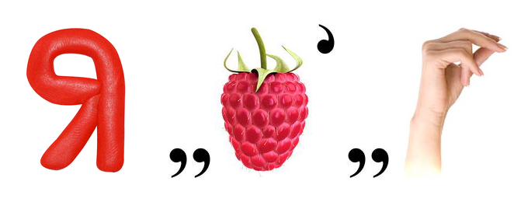
2.
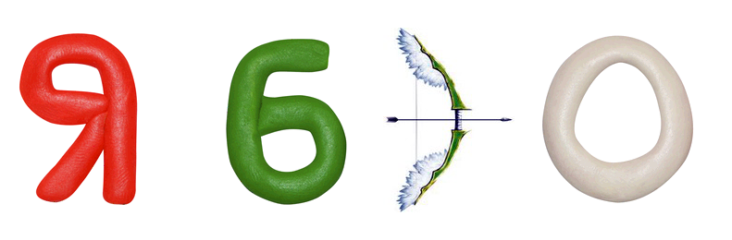.
(Ялинка, яблуко)
3.Знайти у хмарі слів слова з літерою Я і скласти з ними речення.

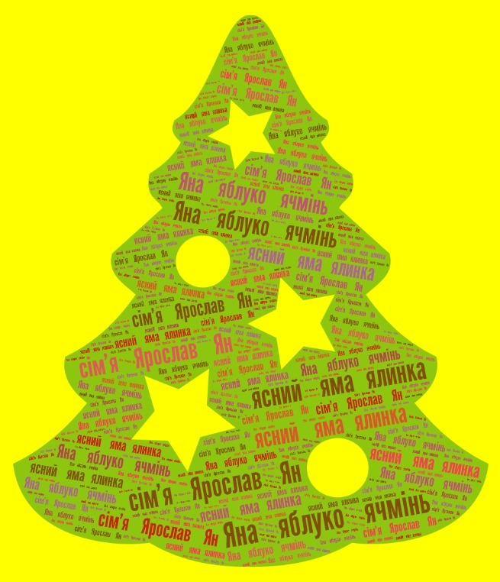

4.Доповнити речення словами із хмари слів.
Яна зірвала з дерева червоне … У мене щаслива і дружня …

